

ชื่อโครงงาน : ระบบสารสนเทศการจองห้องพักโรงแรม
กรณีศึกษา : โรงแรมปวีณา

เสนอ
ผู้ช่วยศาสตราจารย์ดร.วิไลรัตน์ ยาทองไชย

จัดทำโดย
นายจิระพงษ์ คาดไธสง รหัสนักศึกษา 680112418029
นายพาทิศ ยาท้าว รหัสนักศึกษา 680112418036

โครงงานนี้เป็นส่วนหนึ่งของรายวิชา การวิเคราะห์และออกแบบระบบสารสนเทศ
สาขาวิชาเทคโนโลยีสารสนเทศ
คณะวิทยาศาสตร์
มหาวิทยาลัยราชภัฏบุรีรัมย์ ปีการศึกษา 2569

คำนำ
โครงงานนี้เป็นส่วนหนึ่งของรายวิชา การวิเคราะห์และออกแบบระบบสารสนเทศ ผู้จัดทำได้ทำการศึกษาระบบสารสนเทศการจองห้องพักโรงแรม กรณีศึกษา โรงแรมปวีณา จัดทำขึ้นเพื่อวิเคราห์และออกแบบระบบสารสนเทศสำหรับการจองและให้บริการข้อมูลของตัวโรงแรม เนื่องจากการทำงานของตัวโรงแรมมีการจัดเก็บข้อมูล บันทึกข้อมูลแยกกันและมีบางส่วนที่ยังมีการจดลงกระดาษด้วยมือ ไม่มีส่วนแสดงข้อมูลให้ลูกค้า พร้อมทั้งไม่มีฐานข้อมูลรวมที่สามารถเรียกใช้ได้ทันที ซึ่งทำให้เกิดการสูญหายของข้อมูล เรียกใช้ข้อมูลล้าช้าหรือคำนวณข้อมูลที่ผิดพลาด ไม่สามารถตอบสนองความต้องการของผู้ใช้บริการได้
ทั้งนี้เนื่องจากคอมพิวเตอร์ได้เข้ามามีบทบาทในชีวิตประจำวัน โดยเป็นปัจจัยสำคัญในการทำงาน ศึกษา และองค์การต่างๆ คณะผู้จัดทำจึงได้นำเทคโนโลยีคอมพิวเตอร์เข้ามาใช้ในการเก็บข้อมูล คำนวณและแสดงผลสื่อให้ผู้ใข้บริการ ของระบบสารสนเทศการจองห้องพักโรงแรม กรณีศึกษา โรงแรมปวีณา
หากโครงงานฉบับนี้มีข้อผิดพลาดประการ คณะผู้จัดทำขออภัยมา ณ ที่นี้ด้วย

คณะผู้จัดทำ
นายจิระพงษ์ คาดไธสง
นายพาทิศ ยาท้าว

สารบัญ
เรื่อง หน้า
คำนำ ก
สารบัญ ข
สารบัญ(ต่อ) ค
สารบัญภาพ ง
สารบัญภาพ(ต่อ) จ
สารบัญตาราง ฉ
สารบัญตาราง(ต่อ) ช
สารบัญตาราง(ต่อ) ซ
บทที่ 1 บทนำ 1
1.1 หลักการและเหตุผล 1
1.2 วัตถุประสงค์ของโครงการ 1
1.3 ขอบเขตของโครงงาน 1
1.4 ประโยชน์ที่คาดว่าจะได้รับ 2
1.5 วิธีการดำเนินโครงการ 3
1.6 คำนิยามและศัพท์เฉพาะ 4
บทที่ 2 การศึกษาความเป็นไปได้ของระบบงาน 5
2.1 ความเป็นไปได้ทางเทคนิค (Technical Feasibility) 5
2.2 ความเป็นไปได้ด้านการปฏิบัติการ (Operational Feasibility) 5
2.3 ความเป็นไปได้ด้านทางเศรษฐศาสตร์ (Economic Feasibility) 5
2.4 การเก็บรวบรวมข้อมูล 8
2.5 การศึกษาระบบงานเดิมและปัญหาของระบบงานเดิม 8
2.6 สรุปความต้องการของผู้ใช้ (User Requirement) ที่มีต่อระบบงานใหม่ 8
บทที่ 3 การวิเคราะห์ระบบ อธิบายผลการวิเคราะห์ 9
3.1 ลักษณะการทำงานของระบบใหม่ 9
3.2 การเก็บรวบรวมข้อมูล 9
3.3 การไหลของข้อมูลของระบบงานใหม่ที่ออกแบบ 11
3.4 คำอธิบายการประมวลผล 14
3.5 พจนานุกรมข้อมูล 17
3.5.1 พจนานุกรมของหน่วยข้อมูล 17

สารบัญ(ต่อ)
เรื่อง หน้า
3.5.2 พจนานุกรมกระแสข้อมูล 27
3.5.3 พจนานุกรมแหล่งเก็บข้อมูล 35
3.5.4 พจนานุกรมการประมวลผล 38
3.5.5 รายละเอียดสิ่งที่อยู่ภายนอกระบบ 43
3.6 ผลการวิเคราะห์กฎการทำงานและข้อจำกัด 44
บทที่ 4 การออกแบบระบบ
4.1 การออกแบบระบบฐานข้อมูล ER Diagram 45
4.1.1 แบบจำลองข้อมูล Entity Relationship Diagram 45
4.1.2 ความสัมพันธ์ระหว่าง Entity 46
4.1.3 การแปลง ER Diagram เป็น Relation 47
4.1.3 Normalization 48
4.1.4 Data Structure 49

สารบัญภาพ
เรื่อง หน้า

สารบัญภาพ(ต่อ)
เรื่อง หน้า

สารบัญตาราง
เรื่อง หน้า
บทที่ 1
ตารางที่ 1.1 ระยะเวลาการจัดทำโครงงาน 3
บทที่ 2
ตารางที่ 2.1 ต้นทุนที่เกิดขึ้นเพียงครั้งเดียว 6
ตารางที่ 2.2 ต้นทุนที่เกิดขึ้นอย่างต่อเนื่อง 6
ตารางที่ 2.3 ผลประโยชน์ที่สามารถจับต้องได้ 6
ตารางที่ 2.4 ผลประโยชน์ที่ไม่สามารถจับต้องได้ 7
ตารางที่ 2.5 วิเคราะห์ความคุ้มค่า 7
ตารางที่ 2.6 แบบสอบถามเพื่อการเก็บรวบรวมข้อมูล 8
บทที่ 3
ตารางที่ 3.1 คำอธิบายการประมวลผลจัดการบัญชีผู้ใช้ 14
ตารางที่ 3.2 คำอธิบายการประมวลผลจัดการการจอง 14
ตารางที่ 3.3 คำอธิบายการประมวลผลจัดการการชำระเงิน 15
ตารางที่ 3.4 คำอธิบายการประมวลผลจัดการการเข้าพัก 15
ตารางที่ 3.5 คำอธิบายการประมวลผลจัดการข้อมูลหลัก 16
ตารางที่ 3.6 คำอธิบายการประมวลผลจัดทำเอกสารและสารสนเทศ 16
ตารางที่ 3.7 พจนานุกรมหน่วยข้อมูลรหัสผู้ใช้ 17
ตารางที่ 3.8 พจนานุกรมหน่วยข้อมูลชื่อและนามสกุล 17
ตารางที่ 3.9 พจนานุกรมหน่วยข้อมูลอีเมล 18
ตารางที่ 3.10 พจนานุกรมหน่วยข้อมูลรหัสผ่านที่เข้ารหัสแฮช 18
ตารางที่ 3.11 พจนานุกรมหน่วยข้อมูลหมายเลขโทรศัพท์ 19
ตารางที่ 3.12 พจนานุกรมหน่วยข้อมูลบทบาทผู้ใช้ 19
ตารางที่ 3.13 พจนานุกรมหน่วยข้อมูลราคาห้องต่อคืน 20
ตารางที่ 3.14 พจนานุกรมหน่วยข้อมูลจำนวนผู้เข้าพักสูงสุด 20
ตารางที่ 3.15 พจนานุกรมหน่วยข้อมูลหมายเลขห้อง 21
ตารางที่ 3.16 พจนานุกรมหน่วยข้อมูลสถานะห้องพัก 21
ตารางที่ 3.17 พจนานุกรมหน่วยข้อมูลวันที่เข้าพัก 22
ตารางที่ 3.18 พจนานุกรมหน่วยข้อมูลวันที่ออก 22
ตารางที่ 3.19 พจนานุกรมหน่วยข้อมูลยอดรวมการจอง 23
ตารางที่ 3.20 พจนานุกรมหน่วยข้อมูลสถานะการจอง 23
สารบัญตาราง(ต่อ)
เรื่อง หน้า
ตารางที่ 3.21 พจนานุกรมหน่วยข้อมูลชื่อบริการเสริม 24
ตารางที่ 3.22 พจนานุกรมหน่วยข้อมูลค่าบริการเสริม 24
ตารางที่ 3.23 พจนานุกรมหน่วยข้อมูลยอดแจ้งชำระเงิน 25
ตารางที่ 3.24 พจนานุกรมหน่วยข้อมูลชื่อไฟล์หลักฐานชำระเงิน 25
ตารางที่ 3.25 พจนานุกรมหน่วยข้อมูลสถานะชำระเงิน 26
ตารางที่ 3.26 พจนานุกรมหน่วยข้อมูลรหัสผู้ตรวจชำระเงิน 26
ตารางที่ 3.27 พจนานุกรมกระแสข้อมูล F01 27
ตารางที่ 3.28 พจนานุกรมกระแสข้อมูล F02 27
ตารางที่ 3.29 พจนานุกรมกระแสข้อมูล F03 27
ตารางที่ 3.30 พจนานุกรมกระแสข้อมูล F04 28
ตารางที่ 3.31 พจนานุกรมกระแสข้อมูล F05 28
ตารางที่ 3.32 พจนานุกรมกระแสข้อมูล F06 28
ตารางที่ 3.33 พจนานุกรมกระแสข้อมูล F07 29
ตารางที่ 3.34 พจนานุกรมกระแสข้อมูล F08 29
ตารางที่ 3.35 พจนานุกรมกระแสข้อมูล F09 29
ตารางที่ 3.36 พจนานุกรมกระแสข้อมูล F10 30
ตารางที่ 3.37 พจนานุกรมกระแสข้อมูล F11 30
ตารางที่ 3.38 พจนานุกรมกระแสข้อมูล F12 30
ตารางที่ 3.39 พจนานุกรมกระแสข้อมูล F13 31
ตารางที่ 3.40 พจนานุกรมกระแสข้อมูล F14 31
ตารางที่ 3.41 พจนานุกรมกระแสข้อมูล F15 31
ตารางที่ 3.42 พจนานุกรมกระแสข้อมูล F16 32
ตารางที่ 3.43 พจนานุกรมกระแสข้อมูล F17 32
ตารางที่ 3.44 พจนานุกรมกระแสข้อมูล F18 32
ตารางที่ 3.45 พจนานุกรมกระแสข้อมูล F19 33
ตารางที่ 3.46 พจนานุกรมกระแสข้อมูล F20 33
ตารางที่ 3.47 พจนานุกรมกระแสข้อมูล F21 33
ตารางที่ 3.48 พจนานุกรมกระแสข้อมูล F22 34
ตารางที่ 3.49 พจนานุกรมแหล่งเก็บข้อมูลผู้ใช้ 35
ตารางที่ 3.50 พจนานุกรมแหล่งเก็บข้อมูลประเภทห้อง 35
สารบัญตาราง(ต่อ)
เรื่อง หน้า
ตารางที่ 3.51 พจนานุกรมแหล่งเก็บข้อมูลห้องพัก 36
ตารางที่ 3.52 พจนานุกรมแหล่งเก็บข้อมูลการจอง 36
ตารางที่ 3.53 พจนานุกรมแหล่งเก็บข้อมูลบริการเสริมในการจอง 37
ตารางที่ 3.54 พจนานุกรมแหล่งเก็บข้อมูลการชำระเงิน 37
ตารางที่ 3.55 พจนานุกรมการประมวลผล 1.0 จัดการบัญชีผู้ใช้ 38
ตารางที่ 3.56 พจนานุกรมการประมวลผล 2.1 ค้นหาห้องว่าง 38
ตารางที่ 3.57 พจนานุกรมการประมวลผล 2.2 เตรียมรายละเอียดการจอ 38
ตารางที่ 3.58 พจนานุกรมการประมวลผล 2.3.1 ตรวจคำขอและการจองทับซ้อน 39
ตารางที่ 3.59 พจนานุกรมการประมวลผล 2.3.2 คำนวณค่าห้องและบริการ 39
ตารางที่ 3.60 พจนานุกรมการประมวลผล 2.3.3 บันทึกรายการหลักและบริการ 39
ตารางที่ 3.61 พจนานุกรมการประมวลผล 2.4 ยกเลิกการจอง 40
ตารางที่ 3.62 พจนานุกรมการประมวลผล 2.5 แสดงรายการจอง 40
ตารางที่ 3.63 พจนานุกรมการประมวลผล 3.1 ตรวจและบันทึกหลักฐาน 40
ตารางที่ 3.64 พจนานุกรมการประมวลผล 3.2 แสดงรายการรอตรวจ 41
ตารางที่ 3.65 พจนานุกรมการประมวลผล 3.3 บันทึกผลตรวจการชำระเงิน 41
ตารางที่ 3.66 พจนานุกรมการประมวลผล 3.4 ปรับสถานะการจอง 41
ตารางที่ 3.67 พจนานุกรมการประมวลผล 4.0 จัดการการเข้าพัก 42
ตารางที่ 3.68 พจนานุกรมการประมวลผล 5.0 จัดการข้อมูลหลัก 42
ตารางที่ 3.69 พจนานุกรมการประมวลผล 6.0 จัดทำเอกสารและสารสนเทศ 42
ตารางที่ 3.70 พจนานุกรมสิ่งที่อยู่นอกระบบลูกค้า 43
ตารางที่ 3.71 พจนานุกรมสิ่งที่อยู่นอกระบบเจ้าหน้าที่ปฏิบัติงาน 43
ตารางที่ 3.72 พจนานุกรมสิ่งที่อยู่นอกระบบผู้ดูแลข้อมูลและรายงาน 43
บทที่ 4
ตารางที่ 4.1 ตารางข้อมูลผู้ใช้ 49
ตารางที่ 4.2 ตารางข้อมูลประเภทห้อง 49
ตารางที่ 4.3 ตารางข้อมูลห้องพัก 50
ตารางที่ 4.4 ตารางข้อมูลการจอง 50
ตารางที่ 4.5 ตารางข้อมูลบริการเสริมในการจอง 51
ตารางที่ 4.6 ตารางข้อมูลการชำระเงิน 51

บทที่ 1

บทนำ

1.1 หลักการและเหตุผล
ความสำคัญของระบบสารสนเทศเพื่อการจัดการระบบฐานข้อมูลมีความสำคัญอย่างมากในการบริหารจัดการข้อมูลอย่างมีประสิทธิภาพและเป็นระเบียบ ช่วยให้การเก็บ รวบรวม ประมวลผล และจัดเก็บข้อมูลเป็นไปอย่างมีระบบ ทำให้สามารถเข้าถึงข้อมูลได้รวดเร็วและแม่นยำ ช่วยสนับสนุนการตัดสินใจของผู้บริหาร เพิ่มประสิทธิภาพในการดำเนินงาน ลดความซ้ำซ้อนและความผิดพลาดของข้อมูล อีกทั้งยังสามารถรักษาความปลอดภัยของข้อมูลได้
บริบทของโรงแรมปวีราเป็นโรงแรมขนาดเล็กที่ให้บริการให้เช่าห้องพักสำหรับการพักผ่อนสำหรับนักท่องเที่ยวหรือนักเดินทางที่เข้ามาพักในช่วงธรรมดาและเทสกาล เน้นบริการไปที่ให้เช่าห้องพัก รวมไปถึงบริการเสริมที่สามารถเลือกได้ ในส่วนของปัญหาที่เกิดจากการทำงานของโรงแรมปวีณา ไม่มีการเก็บข้อมูลจำพวกบริการเสริม การจองเข้าสู่ระบบแบบมีแบบแผน และไม่มีส่วนในการแสดงข้อมูลห้องพักและบริการให้ผู้ใช้บริการที่ต้องการจองห้องพักล่วงหน้า ทำให้ในวันหยุดช่วงสุดสัปดาห์หรืองานเทศการที่มีผู้เข้าใช้บริการเป็นจำนวนมากเกิดข้อมูลผิดพลาด ตกหล่น สูญหาย ภาระงานของพนักงานเพิ่มขึ้นอย่างมาก
จากปัญหาและความสำคัญดังกล่าว ผู้จัดทำจึงมีแนวคิดที่จะพัฒนาระบบฐานข้อมูลขึ้น โดยระบบที่พัฒนาสามารถที่จะจัดการในการเก็บข้อมูลต่างๆ และแสดงผลข้อมูลห้องและบริการเสริมให้แก่ผู้ใช้บริการ เพื่อเพิ่มประสิทธิภาพการทำงานของพนักงาน และเพิ่มความพึงพอใจของผู้ใช้บริการ

1.2 วัตถุประสงค์ของโครงการ
1.2.1 เพื่อวิเคราะห์และออกแบบระบบสารสนเทศเพื่อการจองห้องพักโรงแรม
1.2.2 เพื่อพัฒนาระบบสารสนเทศเพื่อการจองห้องพักโรงแรม

1.3 ขอบเขตของโครงงาน
ขอบเขตของการทำงานสำหรับ ระบบสารสนเทศการจองห้องพักโรงแรมสามารถแบ่งออกเป็นด้านต่างๆ ดังนี้
1.3.1 ระบบจัดการฐานข้อมูล
1.จัดเก็บข้อมูลผู้เข้าใช้บริการ ชื่อ เบอร์โทร อีเมล ค่าชำระเงิน เวลาเช็กอิน เช็กเอาต์
2.จัดเก็บข้อมูลของโรงแรม เช่น จำนวนห้องพัก สถานะห้องพัก
3.จัดเก็บข้อมูลประเภทห้องพัก เช่นรหัสประเภท ลักษณะ ราคา
4.พนักงานผู้ดูแลสามารถจัดการข้อมูลห้องพัก เพิ่ม/ลด/แก้ไข ประเภทห้อง ราคา สถานะห้อง และรูปภาพได้
1.3.2 ระบบการจอง
1.ผู้ใช้บริการสมัครสมาชิก กรอกชื่อ เบอร์โทร อีเมลเข้าสู่ระบบ
2. ค้นหาและตรวจสอบสถานะห้องพักว่างตามช่วงเวลาที่ต้องการ
3. เลือกประเภทของห้องพักที่ต้องการจอง
4. แจ้งชำระเงิน/แนบหลักฐานการโอนเงิน หรือชำระผ่านช่องทางออนไลน์
5. พนักงานตรวจสอบและอนุมัติรายการจอง/ยืนยันการชำระเงินเช็คอินและเช็คเอาต์ของผู้ใช้บริการ
6. กรณียกเลิก หรือไม่มาตามเวลาจองที่จองไว้ เช่น จองไว้เที่ยงแต่ไม่มาเช็คอินก่อนตอนเย็นหรือในหกชั่วโมงจากการจอง ทางโรงแรมขอสงวนสิทธิ์ไม่สามารถยกเลิกหรือคืนเงินได้ทุกกรณี
1.3.3 ระบบรายงาน
1.รายงานสถานะการใช้งานห้องพัก
2.รายงานรายได้จากห้องพักทุกห้อง
3.รายงานสรุปยอดการจองและรายได้ของห้องพัก ห้องเดี่ยว ห้องคู่ ห้องครอบครัว (ประจำวัน/ประจำเดือน/ประจำปี)
4.รายงานสถิติอัตราการเข้าพักและประเภทห้องพักยอดนิยม

1.4 ประโยชน์ที่คาดว่าจะได้รับ
1.4.1 ผู้บริหารหรือเจ้าของโรงแรมมีระบบรายงานรายได้จากการจองห้องพักรวมทั้งข้อมูลช่วงเดือนใดได้รับความนิยมเพื่อประกอบการตัดสินใจในการบริหาร
1.4.2 ตอบสนองความต้องการของผู้เข้าพักที่ต้องการความรวดเร็วในการตรวจสอบข้อมูลประกอบการตัดสินใจเข้าพัก
1.4.3 ลดภาระงานของพนักงานจากงานรายวันที่ต้องทำซ้ำๆทุกวัน
1.4.4 เพิ่มประสิทธิภาพในการคำนวณราคา
1.4.5 การบันทึกข้อมูลแม่นยำและรายงานที่แม่นยำเชื่อถือได้
1.4.6 ทำให้สามารถใช้ระบบสารสนเทศบนรูปแบบคอมพิวเตอร์เพื่อจัดการข้อมูลได้อย่างเป็นระบบ

1.5 วิธีการดำเนินโครงการ
1.5.1 ระยะเวลาการจัดทำโครงงาน 15 มิถุนายน 2569 – 8 ตุลาคม 2569
กิจกรรม | ระยะของกิจกรรม  (สัปดาห์) | ลำดับกิจกรรม
(A) การกำหนดปัญหาและศึกษาความเป็นไปได้ | 3 | -
(B) การวิเคราะห์ระบบจากการเก็บรวบรวมข้อมูลด้วยการ สัมภาษณ์และสังเกตการณ์ | 5 | A
(C) การออกแบบระบบ | 6 | B
(D) การพัฒนาระบบและเขียนโค้ด | 8 | C
(E) การทดสอบระบบ | 4 | D
(F) การประเมินและสรุปผลโครงการ | 1 | E
ตารางที่ 1.1 ระยะเวลาการจัดทำโครงงาน

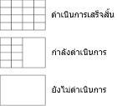
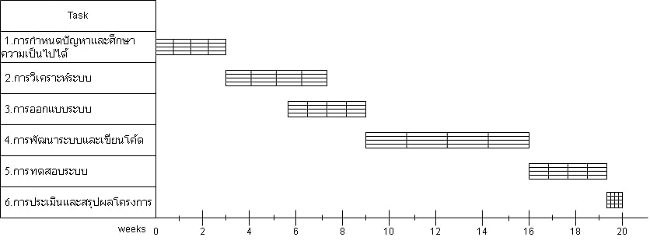
Grantt Charts
ภาพที่ 1.1 แสดงกิจกรรมในการดำเนินการในการแต่ละสัปดาห์ในรูปของ Gratt Chart

1.6 คำนิยามและศัพท์เฉพาะ
1.6.1 ระบบสารสนเทศการจองห้องพัก หมายถึง ระบบที่รับ ประมวลผล จัดเก็บ และแสดงข้อมูลเกี่ยวกับการจองและการให้บริการห้องพัก
1.6.2 ลูกค้า หมายถึง บัญชีผู้ใช้ประเภท customer ซึ่งทำรายการและดูข้อมูลของตนเอง
1.6.3 พนักงาน หมายถึง บัญชีประเภท staff ซึ่งตรวจสอบการชำระเงินและดำเนินการเข้าพัก
1.6.4 ผู้ดูแลระบบ หมายถึง บัญชีประเภท admin ซึ่งจัดการข้อมูลหลักและเรียกดูรายงาน
1.6.5 การจอง หมายถึง ระเบียนที่เชื่อมลูกค้าหนึ่งบัญชีกับห้องหนึ่งห้องและช่วงวันที่เข้าพัก
1.6.6 บริการเสริม หมายถึง รายการที่เลือกเพิ่มจากค่าห้อง เช่น เตียงเสริม อาหารเช้า และเช็คเอาต์ล่าช้า
1.6.7 หลักฐานการชำระเงิน หมายถึง ภาพสลิปที่ลูกค้าอัปโหลดเพื่อให้เจ้าหน้าที่พิจารณา
1.6.8 เช็คอิน / เช็คเอาต์ หมายถึง การยืนยันเริ่มต้น / สิ้นสุดการเข้าพักในระบบโดยเจ้าหน้าที่
1.6.9 SDLC หมายถึง วงจรการพัฒนาระบบ ใช้จัดลำดับงานของโครงงาน
1.6.10 DFD หมายถึง แผนภาพแสดงข้อมูลที่เข้าสู่ ออกจาก และเคลื่อนผ่านกระบวนการของระบบ
1.6.11 ER-Diagram หมายถึง แผนภาพแสดงเอนทิตีและความสัมพันธ์ของข้อมูล
1.6.12 Data Dictionary หมายถึง คำอธิบายชื่อ ความหมาย โครงสร้าง และเงื่อนไขของข้อมูล
1.6.13 Primary Key หมายถึง คีย์ที่ใช้ระบุระเบียนแต่ละรายการโดยไม่ซ้ำกัน
1.6.14 Foreign Key หมายถึง คอลัมน์ที่ใช้อ้างอิงระเบียนในอีกตารางหนึ่ง
1.6.15 Normalization หมายถึง การพิจารณาโครงสร้างข้อมูลเพื่อลดความซ้ำซ้อนและความผิดปกติในการปรับปรุงข้อมูล

บทที่ 2

การศึกษาความเป็นไปได้ของระบบงาน

2.1 ความเป็นไปได้ทางเทคนิค (Technical Feasibility)
ระบบมีความเป็นไปได้ทางเทคนิคในการพัฒนาเป็นเว็บแอปพลิเคชัน โดยใช้ PHP ในการประมวลผลข้อมูลฝั่งเซิร์ฟเวอร์ และใช้ PDO (PHP Data Objects) ในการเชื่อมต่อและรับส่งข้อมูลกับฐานข้อมูล ซึ่งช่วยให้สามารถจัดการข้อมูลได้อย่างเป็นระบบและปลอดภัย ส่วนการพัฒนาหน้าจอผู้ใช้ใช้ HTML และ CSS สำหรับโครงสร้างและการออกแบบหน้าเว็บ และใช้ JavaScript เพื่อเพิ่มการโต้ตอบกับผู้ใช้ เช่น การยืนยันก่อนดำเนินการและการเปลี่ยนรูปภาพ นอกจากนี้สามารถใช้ XAMPP เป็นสภาพแวดล้อมสำหรับจำลองการทำงานของเซิร์ฟเวอร์และฐานข้อมูลในระหว่างการพัฒนาและทดสอบระบบ ดังนั้นเครื่องมือและเทคโนโลยีที่เลือกใช้มีความเหมาะสมและสามารถรองรับการพัฒนาระบบตามขอบเขตที่กำหนดได้

2.2 ความเป็นไปได้ด้านการปฏิบัติการ (Operational Feasibility)
1. ระบบใหม่นั้นมีความเร็วในการทำงานซึ่งทำให้ลูกค้าที่มาใช้บริการพึงพอใจ
2. สารสนเทศที่จะได้จากระบบใหม่นั้น มีความถูกต้องตรงประเด็น และสามารถใช้ร่วมกันได้
3. ระบบใหม่นั้นช่วยเพิ่มกำไรให้กับทางร้าน
4. ระบบใหม่มีความสามารถในการควบคุมระบบเพื่อป้องกันการทุจริต และมีความถูกต้อง ความปลอดภัย ของข้อมูลได้

2.3 ความเป็นไปได้ด้านทางเศรษฐศาสตร์ (Economic Feasibility)
พิจารณาการลงทุนการพัฒนาระบบสารสนเทศสำหรับโรงแรม กรณีศึกษา โรงแรมปวีณา ว่าการลงทุนในครั้งนี้น่าจะเกิดความคุ้มค่าในการลงทุน โดยพิจารณาจากต้นทุนหรือค่าใช้จ่ายของโครงการ ผลประโยชน์ที่ได้รับจากโครงการ และวิเคราะห์ความคุ้มค่าจากการลงทุน ดังนี้
พิจารณาจากต้นทุนหรือค่าใช้จ่ายของโครงการแบ่งได้เป็น 2 ประเภท
1.1 ต้นทุนที่เกิดขึ้นเพียงครั้งเดียว หมายถึง ค่าใช้จ่ายสำหรับทรัพยากรต่างๆ เมื่อเริ่มต้นสร้างระบบ การพัฒนาจนกระทั่งเริ่มติดตั้งใช้งานระบบ ได้แก่
1. ค่าใช้จ่ายสำหรับในการพัฒนาระบบและอื่นๆ ที่เกี่ยวข้อง
2. ค่าเครื่องคอมพิวเตอร์ ได้แก่ ราคาของเครื่องคอมพิวเตอร์ ค่าขนส่งตลอดจนค่าติดตั้งต่างๆ
3. ค่าเครื่องพิมพ์รายงาน
ราคาการค่าใช้จ่าย | จำนวนเงิน(บาท)
1.ค่าใช้จ่ายสำหรับในการพัฒนาระบบ | 1,000
2.ค่าเครื่องคอมพิวเตอร์ | 20,000
3.ค่าเครื่องพิมพ์รายงาน | 2,000
รวมค่าใช้จ่าย | 23,000
ตารางที่ 2.1 ต้นทุนที่เกิดขึ้นเพียงครั้งเดียว

1.2 ต้นทุนที่เกิดขึ้นอย่างต่อเนื่อง หมายถึง ค่าใช้จ่ายที่จะเกิดขึ้นอย่างต่อเนื่องในระหว่างการใช้งานระบบใหม่ค่าใช้จ่ายนี้ได้แก่
(1) ค่าอุปกรณ์คอมพิวเตอร์และซอฟต์แวร์เมื่อเกิดการเสียหาย
(2) ค่าวัสดุของใช้ต่างๆ ให้แก่ ค่ากระดาษ ค่าเดิมหมึกเครื่องพิมพ์

รายการค่าใช้จ่าย | จำนวนเงิน (บาท)
1.ค่าอุปกรณ์คอมพิวเตอร์และซอฟต์แวร์ | 5,000
2.ค่าวัสดุของใช้ต่างๆ | 2,700
รวมค่าใช้จ่าย | 7,700
ตารางที่ 2.2 ต้นทุนที่เกิดขึ้นอย่างต่อเนื่อง

2) พิจารณาผลประโยชน์ที่ได้รับจากการพัฒนาระบบสารสนเทศ
2.1 ผลประโยชน์ที่สามารถจับต้องได้ในการพัฒนาระบบสารสนเทศการจัดการโรงแรมกรณีศึกษา โรงแรมปวีณา

รายการ | มูลค่าผลประโยชน์ (บาท)
1.ลดค่าจ้างบุคคลภายนอกในการจัดทำรายงานบัญชีใช้จ่ายประจำปี | 6,000
2. ลดค่ากระดาษในการจดบันทึกข้อมูล | 3,500
3.ลดค่าชดเชยในการคำนวณค่าใช้จ่ายผิดพลาด | 6,000
4. ลดค่าเสียเวลา | 2,000
รวมมูลค่าผลประโยชน์ | 17,500
ตารางที่ 2.3 ผลประโยชน์ที่สามารถจับต้องได้

2.2 ผลประโยชน์ที่ไม่สามารถจับต้องได้ในการทำระบบสารสนเทศการจัดการโรงแรม กรณีศึกษา โรงแรมปวีณา
รายการ
1.ลดการสูญหายของข้อมูล
2.การเพิ่มความสะดวกในการคำนวณราคาสินค้า
3.การเพิ่มความสะดวกในการบันทึกข้อมูล
4.เพิ่มความสะดวกในการเช็คข้อมูลสินค้า
ตารางที่ 2.4 ผลประโยชน์ที่ไม่สามารถจับต้องได้

3) วิเคราะห์ความคุ้มค้าจากการลงทุน
ระบบสารสนเทศการจัดการโรงแรม กรณีศึกษา โรงแรมปวีณา มีค่าใช้จ่ายในการพัฒนาระบบ 17,500 บาท และมีค่าใช้จ่ายและผลตอบแทน
รายการ | ปีที่0 | ปีที่1 | ปีที่2 | ปีที่3 | ปีที่4 | ปีที่5
ค่าใช้จ่ายในการพัฒนาระบบ | 48,000 | - | - | - | - | -
ค่าใช้จ่ายในการปฏิบัติงาน | - | 7,500 | 7,500 | 7,500 | 7,500 | 7,500
ผลตอบแทนในแต่ละปี | - | 26,000 | 27,000 | 28,000 | 29,000 | 30,000
ผลตอบแทนสุทธิ | - | 18,500 | 19,500 | 20,500 | 21,500 | 22,500
ตารางที่ 2.5 วิเคราะห์ความคุ้มค่า
จากตาราง ผลตอบแทนสุทธิเฉลี่ยเท่ากับผลรวมของผลตอบแทนสุทธิตั้งแต่ปีที่ 1 ถึง ปีที่ 5 คือ 102,500 หารด้วยจำนวนปี คือ 5 จะเท่ากับ 20500

ดังนั้นระยะคืนทุน = 102,500/48,000 = 2.13 ปี

สารสนเทศ จะเห็นได้ว่าระยะเวลาคืนทุนของโครงการนี้ คือ 2.13 ปี ซึ่งผู้บริหารตัดสินใจว่าคุ้มค่าในการพัฒนาระบบ

2.4 การเก็บรวบรวมข้อมูล
การเก็บรวบรวมข้อมูลร้านขายของชำทางผู้จัดทำได้ทำการสอบถามทาง พนักงานร้าน โดยพนักงานให้ข้อมูล ดังนี้

แบบสอบถามเพื่อการเก็บรวบรวมข้อมูล
โครงการพัฒนาระบบสารสนเทศกาจองห้องพัก
กรณีศึกษา โรงแรมปวีณา
คำถาม
1. โรงแรมปวีณา เปิดบริการมากี่ปีแล้ว
2. มีวิธีการเก็บบันทึกข้อมูลอย่างไร
3. มีปัญหาในการคำนวณข้อมูลหรือไม่
ตารางที่ 2.6 แบบสอบถามเพื่อการเก็บรวบรวมข้อมูล

2.5 การศึกษาระบบงานเดิมและปัญหาของระบบงานเดิม
โรงแรมปวีณา เดิมมีระบบงานการจัดการในรูปแบบทั่วไป ซึ่งปัญหาที่ทางโรงแรมเจอคือ มีการคำนวณราคาห้องพักและค่าบริการที่ยุ่งยากหลายขั้นตอน มีการออกใบเสร็จรับเงินให้ลูกค้าโดยใช้การเขียนด้วยมือ และทางโรงแรมไม่สามารถทราบข้อมูลรายได้ที่แน่ชัดได้ เนื่องจากมีการเก็บข้อมูลการเข้าพักและรายได้ที่ไม่เป็นระบบ จึงส่งผลให้ต้องมีการพัฒนาระบบการจัดการโรงแรมจากรูปแบบเดิม ให้มีความเป็นระบบมากขึ้น

2.6 สรุปความต้องการของผู้ใช้ (User Requirement) ที่มีต่อระบบงานใหม่
2.6.1 ความต้องการของผู้ปฏิบัติงาน
- เพิ่มความรวดเร็วในการให้บริการลูกค้า (เช่น การเช็คอินและเช็คเอาท์)
- สามารถสรุปรายงานการเข้าพักและรายได้ในแต่ละช่วงวัน
- ลดปัญหาการจัดเก็บข้อมูลการเข้าพักของลูกค้า และเพิ่มประสิทธิภาพในการออกใบเสร็จรับเงิน
2.6.2 ความต้องการของผู้ใช้งาน
- สามารถคิดค่าห้องพักและบริการต่างๆ ได้รวดเร็วและถูกต้องขึ้น
- สามารถคำนวณยอดรายรับรวมในแต่ละวันได้อย่างแม่นยำ

บทที่3

การวิเคราะห์ระบบ อธิบายผลการวิเคราะห์

3.1 ลักษณะการทำงานของระบบใหม่
การทำงานของระบบสารสนเทศการจองห้องพักโรงแรมปวีณาเป็นแบบเว็บแอปพลิเคชันสำหรับลูกค้า พนักงาน และผู้ดูแลระบบ ช่วยจัดเก็บข้อมูลห้องพักและการจอง ตรวจสอบหลักฐานการโอนเงิน จัดการเช็กอินและเช็กเอาต์ ตลอดจนแสดงเอกสารและรายงานจากข้อมูลที่เชื่อมโยงกันในฐานข้อมูล
ลูกค้าสมัครสมาชิก ค้นหาห้องว่างตามช่วงวันที่ เลือกห้องและบริการเสริม ยืนยันการจอง และแนบสลิป พนักงานตรวจหลักฐานก่อนยืนยันการจองและดำเนินการเข้าพัก ส่วนผู้ดูแลระบบจัดการข้อมูลหลักและเรียกดูรายงาน โดยกำหนดสิทธิ์ตามบทบาท customer, staff และ admin

3.2 การเก็บรวบรวมข้อมูล
3.2.1 List of Process
1.สมัครสมาชิก
2.จองห้องพัก
3.ชำระค่าบริการ
4.บันทึกข้อมูลการใช้งานห้องพัก
5.พิมพ์รายงาน
3.2.2 List of Data
ข้อมูลลูกค้า
ข้อมูลการจอง
ค่าบริการ
บัญชีสมาชิก
สถานะห้อง
ใบยืนยันการจอง
ข้อมูลห้อง
อัตตราค่าบริการ
ข้อมูลพนักงาน
ยืนยันการจอง
ยืนยันใบเสร็จการชำระเงิน
รายงานสถานะการใช้งานห้องพัก
รายงานรายได้จากห้องพักทุกห้อง
รายงานสรุปยอดการจองและรายได้ของห้องพัก
รายงานสถิติอัตราการเข้าพักและประเภทห้องพักยอดนิยม
3.2.3 List of Boundaries
1. ลูกค้า
2. พนักงาน
3. ผู้ดูแลระบบ

3.3 การไหลของข้อมูลของระบบงานใหม่ที่ออกแบบ
Context Diagram
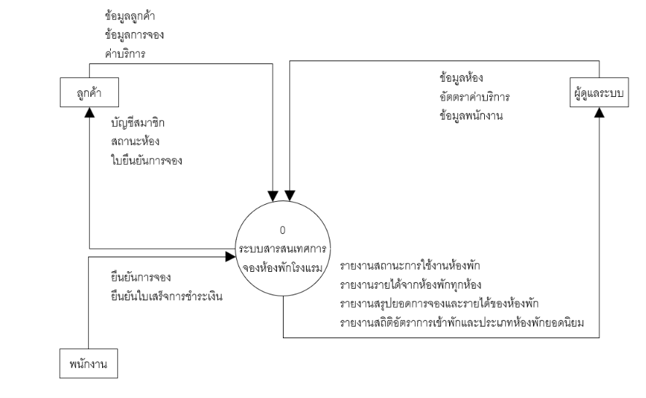
ภาพที่ 3.1 Context Diagram

DFD (Data Flow Diagram)
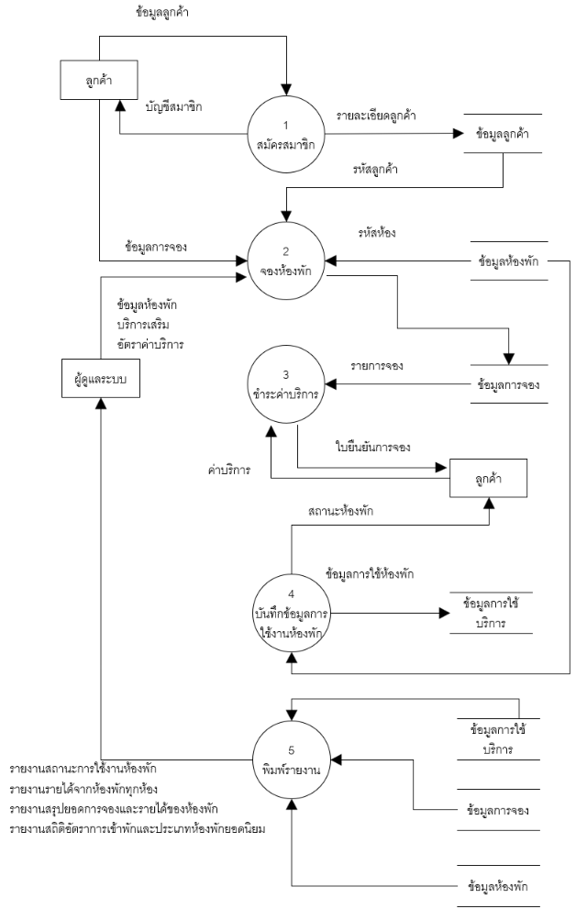

ภาพที่ 3.2 DFD (Data Flow Diagram)

DFD Level 1 Process 1
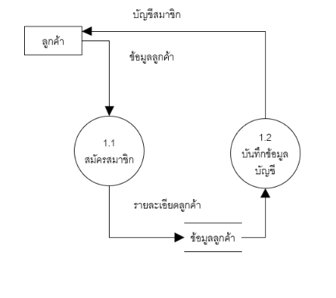

ภาพที่ 3.3 DFD Level 1 Process 1
DFD Level 1 Process 2
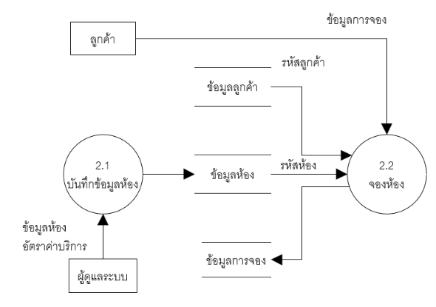
ภาพที่ 3.4 DFD Level 1 Process 2

3.4 คำอธิบายการประมวลผล
System : ระบบสารสนเทศการจองห้องพักโรงแรมปวีณา
DFD number : 1.0
Process name : จัดการบัญชีผู้ใช้
Input data flows : F01, F19, F21 และ R1
Output data flows : F02, F20, F22 และ W1
Data Store used : D1 ผู้ใช้
Description : สมัครสมาชิก ตรวจรหัสผ่าน กำหนดสิทธิ์ แก้ไขข้อมูลส่วนตัว และเปลี่ยนรหัสผ่าน
ตารางที่ 3.1 คำอธิบายการประมวลผลจัดการบัญชีผู้ใช้
System : ระบบสารสนเทศการจองห้องพักโรงแรมปวีณา
DFD number : 2.0
Process name : จัดการการจอง
Input data flows : F03 และ R2–R6
Output data flows : F04 และ W3–W6
Data Store used : D2–D6
Description : ค้นหาห้อง เตรียมรายละเอียด ตรวจคำขอ คำนวณและบันทึกการจอง ยกเลิก และแสดงรายการ
ตารางที่ 3.2 คำอธิบายการประมวลผลจัดการการจอง

3.4 คำอธิบายการประมวลผล ต่อ
System : ระบบสารสนเทศการจองห้องพักโรงแรมปวีณา
DFD number : 3.0
Process name : จัดการการชำระเงิน
Input data flows : F05, F07 และ R1–R6
Output data flows : F06, F08, W4 และ W6
Data Store used : D1–D6
Description : รับภาพสลิป แสดงรายการรอตรวจ บันทึกผลตรวจ และปรับสถานะการจอง
ตารางที่ 3.3 คำอธิบายการประมวลผลจัดการการชำระเงิน
System : ระบบสารสนเทศการจองห้องพักโรงแรมปวีณา
DFD number : 4.0
Process name : จัดการการเข้าพัก
Input data flows : F09 และ R1–R4
Output data flows : F10, W3 และ W4
Data Store used : D1–D4
Description : แสดงรายการพร้อมเข้าพัก ตรวจสถานะเดิม เปลี่ยนสถานะเช็กอินหรือเช็กเอาต์ และปรับสถานะห้อง
ตารางที่ 3.4 คำอธิบายการประมวลผลจัดการการเข้าพัก

3.4 คำอธิบายการประมวลผล ต่อ
System : ระบบสารสนเทศการจองห้องพักโรงแรมปวีณา
DFD number : 5.0
Process name : จัดการข้อมูลหลัก
Input data flows : F11, R1–R4 และ R6
Output data flows : F12 และ W1–W3
Data Store used : D1–D4 และ D6
Description : จัดการประเภทห้อง ห้อง รูปภาพ และบัญชีเจ้าหน้าที่ ตรวจข้อมูลอ้างอิงก่อนลบ
ตารางที่ 3.5 คำอธิบายการประมวลผลจัดการข้อมูลหลัก
System : ระบบสารสนเทศการจองห้องพักโรงแรมปวีณา
DFD number : 6.0
Process name : จัดทำเอกสารและสารสนเทศ
Input data flows : F13, F15, F17 และ R1–R6
Output data flows : F14, F16 และ F18
Data Store used : D1–D6
Description : จัดทำใบยืนยัน ใบเสร็จ ประวัติลูกค้า ภาพรวมงาน และรายงานตามเงื่อนไข
ตารางที่ 3.6 คำอธิบายการประมวลผลจัดทำเอกสารและสารสนเทศ

3.5 พจนานุกรมข้อมูล

3.5.1 พจนานุกรมของหน่วยข้อมูล
ชื่อหน่วยข้อมูล (Data Element Name) : รหัสผู้ใช้
ชื่ออื่น (Alternate Name) : users.id
ประเภทและความยาว (Type and Length) : INT(11)
รูปแบบการแสดงผล (Output Format) : เลขจำนวนเต็ม
ค่าที่กำหนด (Default Value) : เลขอัตโนมัติ
แหล่งข้อมูล (Data Source) : users
ความปลอดภัย (Security) : เข้าถึงตามสิทธิ์และหน้าที่ของผู้ใช้
ผู้ใช้ที่รับผิดชอบ (Responsible End User) : ระบบกำหนด
กฎการตรวจสอบ (Validation Rule) : ฐานข้อมูลสร้างค่าอัตโนมัติ
สูตรในการคำนวณ (Derivation Formula) : ไม่มีสูตร
หมายเหตุ : ชนิดข้อมูลและคีย์ครบทุกฟิลด์แสดงในหัวข้อ 4.1.5
ตารางที่ 3.7 พจนานุกรมหน่วยข้อมูลรหัสผู้ใช้
ชื่อหน่วยข้อมูล (Data Element Name) : ชื่อและนามสกุล
ชื่ออื่น (Alternate Name) : users.full_name
ประเภทและความยาว (Type and Length) : VARCHAR(100)
รูปแบบการแสดงผล (Output Format) : ข้อความชื่อและนามสกุล
ค่าที่กำหนด (Default Value) : ไม่กำหนดค่าเริ่มต้น
แหล่งข้อมูล (Data Source) : users
ความปลอดภัย (Security) : เข้าถึงตามสิทธิ์และหน้าที่ของผู้ใช้
ผู้ใช้ที่รับผิดชอบ (Responsible End User) : เจ้าของบัญชีหรือผู้ดูแลตามหน้าที่
กฎการตรวจสอบ (Validation Rule) : เก็บได้ไม่เกิน 100 อักขระและไม่เป็น NULL
สูตรในการคำนวณ (Derivation Formula) : ไม่มีสูตร
หมายเหตุ : ชนิดข้อมูลและคีย์ครบทุกฟิลด์แสดงในหัวข้อ 4.1.5
ตารางที่ 3.8 พจนานุกรมหน่วยข้อมูลชื่อและนามสกุล

3.5.1 พจนานุกรมของหน่วยข้อมูล ต่อ
ชื่อหน่วยข้อมูล (Data Element Name) : อีเมล
ชื่ออื่น (Alternate Name) : users.email
ประเภทและความยาว (Type and Length) : VARCHAR(100)
รูปแบบการแสดงผล (Output Format) : name@example.com
ค่าที่กำหนด (Default Value) : ไม่กำหนดค่าเริ่มต้น
แหล่งข้อมูล (Data Source) : users
ความปลอดภัย (Security) : เข้าถึงตามสิทธิ์และหน้าที่ของผู้ใช้
ผู้ใช้ที่รับผิดชอบ (Responsible End User) : ผู้สมัครหรือผู้ดูแลระบบ
กฎการตรวจสอบ (Validation Rule) : อีเมลไม่ซ้ำตาม UNIQUE KEY; ใช้เป็นบัญชีเข้าสู่ระบบ
สูตรในการคำนวณ (Derivation Formula) : ไม่มีสูตร
หมายเหตุ : ชนิดข้อมูลและคีย์ครบทุกฟิลด์แสดงในหัวข้อ 4.1.5
ตารางที่ 3.9 พจนานุกรมหน่วยข้อมูลอีเมล
ชื่อหน่วยข้อมูล (Data Element Name) : รหัสผ่านที่เข้ารหัสแฮช
ชื่ออื่น (Alternate Name) : users.password
ประเภทและความยาว (Type and Length) : VARCHAR(255)
รูปแบบการแสดงผล (Output Format) : ไม่แสดงค่าแฮชต่อผู้ใช้
ค่าที่กำหนด (Default Value) : ไม่กำหนดค่าเริ่มต้น
แหล่งข้อมูล (Data Source) : users
ความปลอดภัย (Security) : เข้าถึงตามสิทธิ์และหน้าที่ของผู้ใช้
ผู้ใช้ที่รับผิดชอบ (Responsible End User) : เจ้าของบัญชีหรือผู้ดูแลตามหน้าที่
กฎการตรวจสอบ (Validation Rule) : สร้างด้วย password_hash และตรวจด้วย password_verify
สูตรในการคำนวณ (Derivation Formula) : ไม่มีสูตรคำนวณทางธุรกิจ
หมายเหตุ : เก็บค่าแฮช ไม่เก็บรหัสผ่านแบบข้อความธรรมดา
ตารางที่ 3.10 พจนานุกรมหน่วยข้อมูลรหัสผ่านที่เข้ารหัสแฮช

3.5.1 พจนานุกรมของหน่วยข้อมูล ต่อ
ชื่อหน่วยข้อมูล (Data Element Name) : หมายเลขโทรศัพท์
ชื่ออื่น (Alternate Name) : users.phone
ประเภทและความยาว (Type and Length) : VARCHAR(15)
รูปแบบการแสดงผล (Output Format) : ข้อความที่รักษาเลขศูนย์นำหน้า
ค่าที่กำหนด (Default Value) : NULL
แหล่งข้อมูล (Data Source) : users
ความปลอดภัย (Security) : เข้าถึงตามสิทธิ์และหน้าที่ของผู้ใช้
ผู้ใช้ที่รับผิดชอบ (Responsible End User) : เจ้าของบัญชีหรือผู้ดูแลตามหน้าที่
กฎการตรวจสอบ (Validation Rule) : VARCHAR(15) ยอมให้ NULL; ไม่ตีความเป็นจำนวนเพื่อคำนวณ
สูตรในการคำนวณ (Derivation Formula) : ไม่มีสูตร
หมายเหตุ : ชนิดข้อมูลและคีย์ครบทุกฟิลด์แสดงในหัวข้อ 4.1.5
ตารางที่ 3.11 พจนานุกรมหน่วยข้อมูลหมายเลขโทรศัพท์
ชื่อหน่วยข้อมูล (Data Element Name) : บทบาทผู้ใช้
ชื่ออื่น (Alternate Name) : users.role
ประเภทและความยาว (Type and Length) : ENUM('customer','staff','admin')
รูปแบบการแสดงผล (Output Format) : customer / staff / admin
ค่าที่กำหนด (Default Value) : 'customer'
แหล่งข้อมูล (Data Source) : users
ความปลอดภัย (Security) : เข้าถึงตามสิทธิ์และหน้าที่ของผู้ใช้
ผู้ใช้ที่รับผิดชอบ (Responsible End User) : ผู้ดูแลระบบ
กฎการตรวจสอบ (Validation Rule) : รับค่าในชุด ENUM; การสมัครลูกค้ากำหนด customer
สูตรในการคำนวณ (Derivation Formula) : ไม่มีสูตร
หมายเหตุ : ชนิดข้อมูลและคีย์ครบทุกฟิลด์แสดงในหัวข้อ 4.1.5
ตารางที่ 3.12 พจนานุกรมหน่วยข้อมูลบทบาทผู้ใช้

3.5.1 พจนานุกรมของหน่วยข้อมูล ต่อ
ชื่อหน่วยข้อมูล (Data Element Name) : ราคาห้องต่อคืน
ชื่ออื่น (Alternate Name) : room_types.price_per_night
ประเภทและความยาว (Type and Length) : DECIMAL(10,2)
รูปแบบการแสดงผล (Output Format) : 0.00 บาท
ค่าที่กำหนด (Default Value) : ไม่กำหนดค่าเริ่มต้น
แหล่งข้อมูล (Data Source) : room_types
ความปลอดภัย (Security) : เข้าถึงตามสิทธิ์และหน้าที่ของผู้ใช้
ผู้ใช้ที่รับผิดชอบ (Responsible End User) : ผู้ดูแลระบบ
กฎการตรวจสอบ (Validation Rule) : ทศนิยมสองตำแหน่ง; หน้าจัดการตรวจราคาก่อนบันทึก
สูตรในการคำนวณ (Derivation Formula) : ใช้คูณจำนวนคืนเพื่อคำนวณค่าห้อง
หมายเหตุ : ชนิดข้อมูลและคีย์ครบทุกฟิลด์แสดงในหัวข้อ 4.1.5
ตารางที่ 3.13 พจนานุกรมหน่วยข้อมูลราคาห้องต่อคืน
ชื่อหน่วยข้อมูล (Data Element Name) : จำนวนผู้เข้าพักสูงสุด
ชื่ออื่น (Alternate Name) : room_types.max_guests
ประเภทและความยาว (Type and Length) : INT(11)
รูปแบบการแสดงผล (Output Format) : จำนวนเต็ม
ค่าที่กำหนด (Default Value) : 1
แหล่งข้อมูล (Data Source) : room_types
ความปลอดภัย (Security) : เข้าถึงตามสิทธิ์และหน้าที่ของผู้ใช้
ผู้ใช้ที่รับผิดชอบ (Responsible End User) : ผู้ดูแลระบบ
กฎการตรวจสอบ (Validation Rule) : ค่าเริ่มต้น 1; ใช้ประกอบข้อมูลประเภทห้อง
สูตรในการคำนวณ (Derivation Formula) : ไม่มีสูตร
หมายเหตุ : ชนิดข้อมูลและคีย์ครบทุกฟิลด์แสดงในหัวข้อ 4.1.5
ตารางที่ 3.14 พจนานุกรมหน่วยข้อมูลจำนวนผู้เข้าพักสูงสุด

3.5.1 พจนานุกรมของหน่วยข้อมูล ต่อ
ชื่อหน่วยข้อมูล (Data Element Name) : หมายเลขห้อง
ชื่ออื่น (Alternate Name) : rooms.room_number
ประเภทและความยาว (Type and Length) : VARCHAR(10)
รูปแบบการแสดงผล (Output Format) : ข้อความหมายเลขห้อง
ค่าที่กำหนด (Default Value) : ไม่กำหนดค่าเริ่มต้น
แหล่งข้อมูล (Data Source) : rooms
ความปลอดภัย (Security) : เข้าถึงตามสิทธิ์และหน้าที่ของผู้ใช้
ผู้ใช้ที่รับผิดชอบ (Responsible End User) : ผู้ดูแลระบบ
กฎการตรวจสอบ (Validation Rule) : ยาวไม่เกิน 10 อักขระและไม่ซ้ำตาม UNIQUE KEY
สูตรในการคำนวณ (Derivation Formula) : ไม่มีสูตร
หมายเหตุ : ชนิดข้อมูลและคีย์ครบทุกฟิลด์แสดงในหัวข้อ 4.1.5
ตารางที่ 3.15 พจนานุกรมหน่วยข้อมูลหมายเลขห้อง
ชื่อหน่วยข้อมูล (Data Element Name) : สถานะห้องพัก
ชื่ออื่น (Alternate Name) : rooms.status
ประเภทและความยาว (Type and Length) : ENUM('available','occupied','maintenance')
รูปแบบการแสดงผล (Output Format) : available / occupied / maintenance
ค่าที่กำหนด (Default Value) : 'available'
แหล่งข้อมูล (Data Source) : rooms
ความปลอดภัย (Security) : เข้าถึงตามสิทธิ์และหน้าที่ของผู้ใช้
ผู้ใช้ที่รับผิดชอบ (Responsible End User) : เจ้าหน้าที่และผู้ดูแลตามหน้าที่
กฎการตรวจสอบ (Validation Rule) : รับค่าในชุด ENUM และเปลี่ยนตามงานห้องหรือการเข้าพัก
สูตรในการคำนวณ (Derivation Formula) : ไม่มีสูตร
หมายเหตุ : ชนิดข้อมูลและคีย์ครบทุกฟิลด์แสดงในหัวข้อ 4.1.5
ตารางที่ 3.16 พจนานุกรมหน่วยข้อมูลสถานะห้องพัก

3.5.1 พจนานุกรมของหน่วยข้อมูล ต่อ
ชื่อหน่วยข้อมูล (Data Element Name) : วันที่เข้าพัก
ชื่ออื่น (Alternate Name) : bookings.checkin_date
ประเภทและความยาว (Type and Length) : DATE
รูปแบบการแสดงผล (Output Format) : วัน/เดือน/ปี
ค่าที่กำหนด (Default Value) : ไม่กำหนดค่าเริ่มต้น
แหล่งข้อมูล (Data Source) : bookings
ความปลอดภัย (Security) : เข้าถึงตามสิทธิ์และหน้าที่ของผู้ใช้
ผู้ใช้ที่รับผิดชอบ (Responsible End User) : ลูกค้าผู้จอง
กฎการตรวจสอบ (Validation Rule) : หน้าค้นหาไม่รับวันย้อนหลัง; ต้องอ่านร่วมกับวันที่ออก
สูตรในการคำนวณ (Derivation Formula) : ใช้หาจำนวนคืน
หมายเหตุ : ชนิดข้อมูลและคีย์ครบทุกฟิลด์แสดงในหัวข้อ 4.1.5
ตารางที่ 3.17 พจนานุกรมหน่วยข้อมูลวันที่เข้าพัก
ชื่อหน่วยข้อมูล (Data Element Name) : วันที่ออก
ชื่ออื่น (Alternate Name) : bookings.checkout_date
ประเภทและความยาว (Type and Length) : DATE
รูปแบบการแสดงผล (Output Format) : วัน/เดือน/ปี
ค่าที่กำหนด (Default Value) : ไม่กำหนดค่าเริ่มต้น
แหล่งข้อมูล (Data Source) : bookings
ความปลอดภัย (Security) : เข้าถึงตามสิทธิ์และหน้าที่ของผู้ใช้
ผู้ใช้ที่รับผิดชอบ (Responsible End User) : ลูกค้าผู้จอง
กฎการตรวจสอบ (Validation Rule) : วันที่ออกต้องอยู่หลังวันที่เข้าพัก
สูตรในการคำนวณ (Derivation Formula) : จำนวนคืน = วันที่ออก − วันที่เข้าพัก
หมายเหตุ : ชนิดข้อมูลและคีย์ครบทุกฟิลด์แสดงในหัวข้อ 4.1.5
ตารางที่ 3.18 พจนานุกรมหน่วยข้อมูลวันที่ออก

3.5.1 พจนานุกรมของหน่วยข้อมูล ต่อ
ชื่อหน่วยข้อมูล (Data Element Name) : ยอดรวมการจอง
ชื่ออื่น (Alternate Name) : bookings.total_price
ประเภทและความยาว (Type and Length) : DECIMAL(10,2)
รูปแบบการแสดงผล (Output Format) : 0.00 บาท
ค่าที่กำหนด (Default Value) : ไม่กำหนดค่าเริ่มต้น
แหล่งข้อมูล (Data Source) : bookings
ความปลอดภัย (Security) : เข้าถึงตามสิทธิ์และหน้าที่ของผู้ใช้
ผู้ใช้ที่รับผิดชอบ (Responsible End User) : ระบบคำนวณ
กฎการตรวจสอบ (Validation Rule) : ระบบคำนวณจากราคาห้องและบริการที่ยอมรับ ไม่ใช้ยอดจากหน้าจอ
สูตรในการคำนวณ (Derivation Formula) : จำนวนคืน × ราคาต่อคืน + ผลรวมราคาบริการ
หมายเหตุ : ชนิดข้อมูลและคีย์ครบทุกฟิลด์แสดงในหัวข้อ 4.1.5
ตารางที่ 3.19 พจนานุกรมหน่วยข้อมูลยอดรวมการจอง
ชื่อหน่วยข้อมูล (Data Element Name) : สถานะการจอง
ชื่ออื่น (Alternate Name) : bookings.status
ประเภทและความยาว (Type and Length) : ENUM('pending','confirmed','checked_in','checked_out','cancelled')
รูปแบบการแสดงผล (Output Format) : แสดงคำอธิบายภาษาไทยตามสถานะ
ค่าที่กำหนด (Default Value) : 'pending'
แหล่งข้อมูล (Data Source) : bookings
ความปลอดภัย (Security) : เข้าถึงตามสิทธิ์และหน้าที่ของผู้ใช้
ผู้ใช้ที่รับผิดชอบ (Responsible End User) : ลูกค้า เจ้าหน้าที่ หรือระบบตามกระบวนการ
กฎการตรวจสอบ (Validation Rule) : pending, confirmed, checked_in, checked_out, cancelled
สูตรในการคำนวณ (Derivation Formula) : ไม่มีสูตร
หมายเหตุ : ชนิดข้อมูลและคีย์ครบทุกฟิลด์แสดงในหัวข้อ 4.1.5
ตารางที่ 3.20 พจนานุกรมหน่วยข้อมูลสถานะการจอง
3.5.1 พจนานุกรมของหน่วยข้อมูล ต่อ
ชื่อหน่วยข้อมูล (Data Element Name) : ชื่อบริการเสริม
ชื่ออื่น (Alternate Name) : booking_services.service_name
ประเภทและความยาว (Type and Length) : VARCHAR(100)
รูปแบบการแสดงผล (Output Format) : ข้อความชื่อบริการ
ค่าที่กำหนด (Default Value) : ไม่กำหนดค่าเริ่มต้น
แหล่งข้อมูล (Data Source) : booking_services
ความปลอดภัย (Security) : เข้าถึงตามสิทธิ์และหน้าที่ของผู้ใช้
ผู้ใช้ที่รับผิดชอบ (Responsible End User) : ลูกค้าเลือกและระบบบันทึก
กฎการตรวจสอบ (Validation Rule) : เลือกจากรายการบริการใน includes/services.php
สูตรในการคำนวณ (Derivation Formula) : ไม่มีสูตร
หมายเหตุ : ชนิดข้อมูลและคีย์ครบทุกฟิลด์แสดงในหัวข้อ 4.1.5
ตารางที่ 3.21 พจนานุกรมหน่วยข้อมูลชื่อบริการเสริม
ชื่อหน่วยข้อมูล (Data Element Name) : ค่าบริการเสริม
ชื่ออื่น (Alternate Name) : booking_services.price
ประเภทและความยาว (Type and Length) : DECIMAL(10,2)
รูปแบบการแสดงผล (Output Format) : 0.00 บาท
ค่าที่กำหนด (Default Value) : ไม่กำหนดค่าเริ่มต้น
แหล่งข้อมูล (Data Source) : booking_services
ความปลอดภัย (Security) : เข้าถึงตามสิทธิ์และหน้าที่ของผู้ใช้
ผู้ใช้ที่รับผิดชอบ (Responsible End User) : ระบบกำหนดราคาขณะจอง
กฎการตรวจสอบ (Validation Rule) : บันทึกราคาจากรายการอ้างอิงของโปรแกรม
สูตรในการคำนวณ (Derivation Formula) : บวกหนึ่งครั้งต่อรายการที่โค้ดยอมรับ
หมายเหตุ : ชนิดข้อมูลและคีย์ครบทุกฟิลด์แสดงในหัวข้อ 4.1.5
ตารางที่ 3.22 พจนานุกรมหน่วยข้อมูลค่าบริการเสริม

3.5.1 พจนานุกรมของหน่วยข้อมูล ต่อ
ชื่อหน่วยข้อมูล (Data Element Name) : ยอดแจ้งชำระเงิน
ชื่ออื่น (Alternate Name) : payments.amount
ประเภทและความยาว (Type and Length) : DECIMAL(10,2)
รูปแบบการแสดงผล (Output Format) : 0.00 บาท
ค่าที่กำหนด (Default Value) : ไม่กำหนดค่าเริ่มต้น
แหล่งข้อมูล (Data Source) : payments
ความปลอดภัย (Security) : เข้าถึงตามสิทธิ์และหน้าที่ของผู้ใช้
ผู้ใช้ที่รับผิดชอบ (Responsible End User) : ระบบกำหนด
กฎการตรวจสอบ (Validation Rule) : ค่าที่บันทึกมาจากยอดรวมการจอง ไม่ใช่ยอดที่อ่านจากรูปสลิป
สูตรในการคำนวณ (Derivation Formula) : amount = bookings.total_price ณ เวลาแนบหลักฐาน
หมายเหตุ : ชนิดข้อมูลและคีย์ครบทุกฟิลด์แสดงในหัวข้อ 4.1.5
ตารางที่ 3.23 พจนานุกรมหน่วยข้อมูลยอดแจ้งชำระเงิน
ชื่อหน่วยข้อมูล (Data Element Name) : ชื่อไฟล์หลักฐานชำระเงิน
ชื่ออื่น (Alternate Name) : payments.slip_image
ประเภทและความยาว (Type and Length) : VARCHAR(255)
รูปแบบการแสดงผล (Output Format) : แสดงภาพตามชื่อไฟล์
ค่าที่กำหนด (Default Value) : NULL
แหล่งข้อมูล (Data Source) : payments
ความปลอดภัย (Security) : เข้าถึงตามสิทธิ์และหน้าที่ของผู้ใช้
ผู้ใช้ที่รับผิดชอบ (Responsible End User) : ลูกค้าเจ้าของการจอง
กฎการตรวจสอบ (Validation Rule) : อัปโหลด JPEG หรือ PNG ไม่เกิน 5 MB; สร้างชื่อไฟล์ใหม่
สูตรในการคำนวณ (Derivation Formula) : ไม่มีสูตร
หมายเหตุ : ชนิดข้อมูลและคีย์ครบทุกฟิลด์แสดงในหัวข้อ 4.1.5
ตารางที่ 3.24 พจนานุกรมหน่วยข้อมูลชื่อไฟล์หลักฐานชำระเงิน

3.5.1 พจนานุกรมของหน่วยข้อมูล ต่อ
ชื่อหน่วยข้อมูล (Data Element Name) : สถานะชำระเงิน
ชื่ออื่น (Alternate Name) : payments.payment_status
ประเภทและความยาว (Type and Length) : ENUM('pending','verified','rejected')
รูปแบบการแสดงผล (Output Format) : pending / verified / rejected
ค่าที่กำหนด (Default Value) : 'pending'
แหล่งข้อมูล (Data Source) : payments
ความปลอดภัย (Security) : เข้าถึงตามสิทธิ์และหน้าที่ของผู้ใช้
ผู้ใช้ที่รับผิดชอบ (Responsible End User) : เจ้าหน้าที่หรือผู้ดูแลระบบ
กฎการตรวจสอบ (Validation Rule) : รายการรอตรวจจึงอนุมัติหรือปฏิเสธได้ตามคำสั่งตรวจชำระ
สูตรในการคำนวณ (Derivation Formula) : ไม่มีสูตร
หมายเหตุ : ชนิดข้อมูลและคีย์ครบทุกฟิลด์แสดงในหัวข้อ 4.1.5
ตารางที่ 3.25 พจนานุกรมหน่วยข้อมูลสถานะชำระเงิน
ชื่อหน่วยข้อมูล (Data Element Name) : รหัสผู้ตรวจชำระเงิน
ชื่ออื่น (Alternate Name) : payments.verified_by
ประเภทและความยาว (Type and Length) : INT(11)
รูปแบบการแสดงผล (Output Format) : ชื่อผู้ตรวจจาก users
ค่าที่กำหนด (Default Value) : NULL
แหล่งข้อมูล (Data Source) : payments
ความปลอดภัย (Security) : เข้าถึงตามสิทธิ์และหน้าที่ของผู้ใช้
ผู้ใช้ที่รับผิดชอบ (Responsible End User) : เจ้าหน้าที่หรือผู้ดูแลระบบ
กฎการตรวจสอบ (Validation Rule) : FK อ้างอิง users.id; ยอมให้ NULL ก่อนตรวจ
สูตรในการคำนวณ (Derivation Formula) : รับรหัสผู้ตรวจจาก Session
หมายเหตุ : ชนิดข้อมูลและคีย์ครบทุกฟิลด์แสดงในหัวข้อ 4.1.5
ตารางที่ 3.26 พจนานุกรมหน่วยข้อมูลรหัสผู้ตรวจชำระเงิน

3.5.2 พจนานุกรมกระแสข้อมูล
ชื่อกระแสข้อมูล (Data Flow Name) : ข้อมูลบัญชีลูกค้า
ชื่ออื่น (Alternate Name) : F01
คำอธิบายเฉพาะ (Description) : ข้อมูลที่ใช้ในงานข้อมูลบัญชีลูกค้า
จุดเริ่มต้น (Origin) : E1
ปลายทาง (Destination) : 1.0
โครงสร้างข้อมูล (Data Structure) : ชื่อ อีเมล โทรศัพท์ รหัสผ่าน/การยืนยัน หรือรหัสเดิมและรหัสใหม่ แยกตามคำขอสมัคร เข้าสู่ระบบ หรือแก้โปรไฟล์
ตารางที่ 3.27 พจนานุกรมกระแสข้อมูล F01
ชื่อกระแสข้อมูล (Data Flow Name) : ผลบัญชีลูกค้า
ชื่ออื่น (Alternate Name) : F02
คำอธิบายเฉพาะ (Description) : ข้อมูลที่ใช้ในงานผลบัญชีลูกค้า
จุดเริ่มต้น (Origin) : 1.0
ปลายทาง (Destination) : E1
โครงสร้างข้อมูล (Data Structure) : ผลตรวจบัญชี ข้อความผิดพลาด หรือข้อมูลชื่อ/อีเมล/โทรศัพท์ที่แสดงได้
ตารางที่ 3.28 พจนานุกรมกระแสข้อมูล F02
ชื่อกระแสข้อมูล (Data Flow Name) : คำขอการจอง
ชื่ออื่น (Alternate Name) : F03
คำอธิบายเฉพาะ (Description) : ข้อมูลที่ใช้ในงานคำขอการจอง
จุดเริ่มต้น (Origin) : E1
ปลายทาง (Destination) : 2.0
โครงสร้างข้อมูล (Data Structure) : เงื่อนไขวันและประเภทห้อง หรือห้องที่เลือกกับบริการ หรือเลขที่การจองสำหรับดู/ยกเลิก; ใช้บัญชีจาก Session
ตารางที่ 3.29 พจนานุกรมกระแสข้อมูล F03

3.5.2 พจนานุกรมกระแสข้อมูล ต่อ
ชื่อกระแสข้อมูล (Data Flow Name) : ผลการจอง
ชื่ออื่น (Alternate Name) : F04
คำอธิบายเฉพาะ (Description) : ข้อมูลที่ใช้ในงานผลการจอง
จุดเริ่มต้น (Origin) : 2.0
ปลายทาง (Destination) : E1
โครงสร้างข้อมูล (Data Structure) : รายการห้อง รายละเอียดราคา เลขที่การจอง บริการที่เลือก สถานะการจอง/ชำระ หรือผลยกเลิกตามคำขอ
ตารางที่ 3.30 พจนานุกรมกระแสข้อมูล F04
ชื่อกระแสข้อมูล (Data Flow Name) : หลักฐานชำระเงิน
ชื่ออื่น (Alternate Name) : F05
คำอธิบายเฉพาะ (Description) : ข้อมูลที่ใช้ในงานหลักฐานชำระเงิน
จุดเริ่มต้น (Origin) : E1
ปลายทาง (Destination) : 3.0
โครงสร้างข้อมูล (Data Structure) : booking_id และไฟล์ภาพที่อัปโหลด โดยยอดนำมาจาก bookings.total_price
ตารางที่ 3.31 พจนานุกรมกระแสข้อมูล F05
ชื่อกระแสข้อมูล (Data Flow Name) : ผลรับหลักฐาน
ชื่ออื่น (Alternate Name) : F06
คำอธิบายเฉพาะ (Description) : ข้อมูลที่ใช้ในงานผลรับหลักฐาน
จุดเริ่มต้น (Origin) : 3.0
ปลายทาง (Destination) : E1
โครงสร้างข้อมูล (Data Structure) : ผลอัปโหลดหรือเหตุที่ไม่ผ่าน; หลังสำเร็จนำไปหน้ารายการจอง
ตารางที่ 3.32 พจนานุกรมกระแสข้อมูล F06

3.5.2 พจนานุกรมกระแสข้อมูล ต่อ
ชื่อกระแสข้อมูล (Data Flow Name) : คำขอตรวจชำระเงิน
ชื่ออื่น (Alternate Name) : F07
คำอธิบายเฉพาะ (Description) : ข้อมูลที่ใช้ในงานคำขอตรวจชำระเงิน
จุดเริ่มต้น (Origin) : E2
ปลายทาง (Destination) : 3.0
โครงสร้างข้อมูล (Data Structure) : คำขอดูรายการ หรือ payment_id + booking_id + action; ผู้ตรวจจาก Session
ตารางที่ 3.33 พจนานุกรมกระแสข้อมูล F07
ชื่อกระแสข้อมูล (Data Flow Name) : รายการและผลตรวจ
ชื่ออื่น (Alternate Name) : F08
คำอธิบายเฉพาะ (Description) : ข้อมูลที่ใช้ในงานรายการและผลตรวจ
จุดเริ่มต้น (Origin) : 3.0
ปลายทาง (Destination) : E2
โครงสร้างข้อมูล (Data Structure) : สลิปรอตรวจ ภาพ ยอด ลูกค้า ห้อง วันเข้าพัก บริการ และผลดำเนินการ
ตารางที่ 3.34 พจนานุกรมกระแสข้อมูล F08
ชื่อกระแสข้อมูล (Data Flow Name) : คำขอการเข้าพัก
ชื่ออื่น (Alternate Name) : F09
คำอธิบายเฉพาะ (Description) : ข้อมูลที่ใช้ในงานคำขอการเข้าพัก
จุดเริ่มต้น (Origin) : E2
ปลายทาง (Destination) : 4.0
โครงสร้างข้อมูล (Data Structure) : คำขอดูรายการ หรือ booking_id + new_status
ตารางที่ 3.35 พจนานุกรมกระแสข้อมูล F09

3.5.2 พจนานุกรมกระแสข้อมูล ต่อ
ชื่อกระแสข้อมูล (Data Flow Name) : รายการและผลเข้าพัก
ชื่ออื่น (Alternate Name) : F10
คำอธิบายเฉพาะ (Description) : ข้อมูลที่ใช้ในงานรายการและผลเข้าพัก
จุดเริ่มต้น (Origin) : 4.0
ปลายทาง (Destination) : E2
โครงสร้างข้อมูล (Data Structure) : ลูกค้า ห้อง ประเภท วันที่ สถานะ และผลหลังเช็คอิน/เอาต์
ตารางที่ 3.36 พจนานุกรมกระแสข้อมูล F10
ชื่อกระแสข้อมูล (Data Flow Name) : คำขอจัดการข้อมูลหลัก
ชื่ออื่น (Alternate Name) : F11
คำอธิบายเฉพาะ (Description) : ข้อมูลที่ใช้ในงานคำขอจัดการข้อมูลหลัก
จุดเริ่มต้น (Origin) : E3
ปลายทาง (Destination) : 5.0
โครงสร้างข้อมูล (Data Structure) : ข้อมูลประเภทห้อง ห้อง ภาพ บัญชีเจ้าหน้าที่ และชนิดคำสั่งดู/เพิ่ม/แก้ไข/ลบที่หน้ารองรับ
ตารางที่ 3.37 พจนานุกรมกระแสข้อมูล F11
ชื่อกระแสข้อมูล (Data Flow Name) : ผลจัดการข้อมูลหลัก
ชื่ออื่น (Alternate Name) : F12
คำอธิบายเฉพาะ (Description) : ข้อมูลที่ใช้ในงานผลจัดการข้อมูลหลัก
จุดเริ่มต้น (Origin) : 5.0
ปลายทาง (Destination) : E3
โครงสร้างข้อมูล (Data Structure) : รายการข้อมูลหลัก ผลสำเร็จ หรือเหตุที่ไม่อนุญาต
ตารางที่ 3.38 พจนานุกรมกระแสข้อมูล F12

3.5.2 พจนานุกรมกระแสข้อมูล ต่อ
ชื่อกระแสข้อมูล (Data Flow Name) : คำขอเอกสารลูกค้า
ชื่ออื่น (Alternate Name) : F13
คำอธิบายเฉพาะ (Description) : ข้อมูลที่ใช้ในงานคำขอเอกสารลูกค้า
จุดเริ่มต้น (Origin) : E1
ปลายทาง (Destination) : 6.0
โครงสร้างข้อมูล (Data Structure) : booking_id และชนิดเอกสารใบยืนยัน/ใบเสร็จ
ตารางที่ 3.39 พจนานุกรมกระแสข้อมูล F13
ชื่อกระแสข้อมูล (Data Flow Name) : เอกสารลูกค้า
ชื่ออื่น (Alternate Name) : F14
คำอธิบายเฉพาะ (Description) : ข้อมูลที่ใช้ในงานเอกสารลูกค้า
จุดเริ่มต้น (Origin) : 6.0
ปลายทาง (Destination) : E1
โครงสร้างข้อมูล (Data Structure) : ข้อมูลผู้จอง ห้อง ช่วงวัน บริการ ยอด สถานะ และข้อมูลอ้างอิงการชำระตามชนิดเอกสาร
ตารางที่ 3.40 พจนานุกรมกระแสข้อมูล F14
ชื่อกระแสข้อมูล (Data Flow Name) : คำขอประวัติและงานรอ
ชื่ออื่น (Alternate Name) : F15
คำอธิบายเฉพาะ (Description) : ข้อมูลที่ใช้ในงานคำขอประวัติและงานรอ
จุดเริ่มต้น (Origin) : E2
ปลายทาง (Destination) : 6.0
โครงสร้างข้อมูล (Data Structure) : customer_id หรือคำขอเปิด Dashboard พนักงาน
ตารางที่ 3.41 พจนานุกรมกระแสข้อมูล F15

3.5.2 พจนานุกรมกระแสข้อมูล ต่อ
ชื่อกระแสข้อมูล (Data Flow Name) : ประวัติและงานรอ
ชื่ออื่น (Alternate Name) : F16
คำอธิบายเฉพาะ (Description) : ข้อมูลที่ใช้ในงานประวัติและงานรอ
จุดเริ่มต้น (Origin) : 6.0
ปลายทาง (Destination) : E2
โครงสร้างข้อมูล (Data Structure) : ข้อมูลติดต่อ ประวัติการจอง ยอดสะสม สลิปรอตรวจ และรายการรอเช็คอินวันนี้
ตารางที่ 3.42 พจนานุกรมกระแสข้อมูล F16
ชื่อกระแสข้อมูล (Data Flow Name) : เงื่อนไขรายงาน
ชื่ออื่น (Alternate Name) : F17
คำอธิบายเฉพาะ (Description) : ข้อมูลที่ใช้ในงานเงื่อนไขรายงาน
จุดเริ่มต้น (Origin) : E3
ปลายทาง (Destination) : 6.0
โครงสร้างข้อมูล (Data Structure) : วันที่ ประเภทห้อง สถานะการจอง/ชำระ การเรียงและรูปแบบสรุป หรือคำขอ Dashboard
ตารางที่ 3.43 พจนานุกรมกระแสข้อมูล F17
ชื่อกระแสข้อมูล (Data Flow Name) : รายงานและภาพรวม
ชื่ออื่น (Alternate Name) : F18
คำอธิบายเฉพาะ (Description) : ข้อมูลที่ใช้ในงานรายงานและภาพรวม
จุดเริ่มต้น (Origin) : 6.0
ปลายทาง (Destination) : E3
โครงสร้างข้อมูล (Data Structure) : เงื่อนไข ผลสรุป รายละเอียดรายการ ข้อมูลสถานะห้อง และ Dashboard ตามคำขอ
ตารางที่ 3.44 พจนานุกรมกระแสข้อมูล F18

3.5.2 พจนานุกรมกระแสข้อมูล ต่อ
ชื่อกระแสข้อมูล (Data Flow Name) : ข้อมูลเข้าสู่ระบบเจ้าหน้าที่
ชื่ออื่น (Alternate Name) : F19
คำอธิบายเฉพาะ (Description) : ข้อมูลที่ใช้ในงานข้อมูลเข้าสู่ระบบเจ้าหน้าที่
จุดเริ่มต้น (Origin) : E2
ปลายทาง (Destination) : 1.0
โครงสร้างข้อมูล (Data Structure) : อีเมลและรหัสผ่าน
ตารางที่ 3.45 พจนานุกรมกระแสข้อมูล F19
ชื่อกระแสข้อมูล (Data Flow Name) : ผลเข้าสู่ระบบเจ้าหน้าที่
ชื่ออื่น (Alternate Name) : F20
คำอธิบายเฉพาะ (Description) : ข้อมูลที่ใช้ในงานผลเข้าสู่ระบบเจ้าหน้าที่
จุดเริ่มต้น (Origin) : 1.0
ปลายทาง (Destination) : E2
โครงสร้างข้อมูล (Data Structure) : ผลตรวจและหน้าที่เข้าถึงได้
ตารางที่ 3.46 พจนานุกรมกระแสข้อมูล F20
ชื่อกระแสข้อมูล (Data Flow Name) : ข้อมูลเข้าสู่ระบบผู้ดูแล
ชื่ออื่น (Alternate Name) : F21
คำอธิบายเฉพาะ (Description) : ข้อมูลที่ใช้ในงานข้อมูลเข้าสู่ระบบผู้ดูแล
จุดเริ่มต้น (Origin) : E3
ปลายทาง (Destination) : 1.0
โครงสร้างข้อมูล (Data Structure) : อีเมลและรหัสผ่าน
ตารางที่ 3.47 พจนานุกรมกระแสข้อมูล F21

3.5.2 พจนานุกรมกระแสข้อมูล ต่อ
ชื่อกระแสข้อมูล (Data Flow Name) : ผลเข้าสู่ระบบผู้ดูแล
ชื่ออื่น (Alternate Name) : F22
คำอธิบายเฉพาะ (Description) : ข้อมูลที่ใช้ในงานผลเข้าสู่ระบบผู้ดูแล
จุดเริ่มต้น (Origin) : 1.0
ปลายทาง (Destination) : E3
โครงสร้างข้อมูล (Data Structure) : ผลตรวจและหน้าที่เข้าถึงได้
ตารางที่ 3.48 พจนานุกรมกระแสข้อมูล F22

3.5.3 พจนานุกรมแหล่งเก็บข้อมูล
ชื่อแหล่งเก็บข้อมูล (Data Store Name) : D1 ผู้ใช้
ชื่ออื่น (Alternate Name) : users
คำอธิบายรายละเอียด (Description) : จัดเก็บข้อมูลผู้ใช้
กระแสข้อมูลเข้า (Input Data Flows) : W1
กระแสข้อมูลออก (Output Data Flows) : R1
โครงสร้างข้อมูล (Data Structure) : id, full_name, email, password, phone, role, created_at
ปริมาณข้อมูลและความถี่ (Volume and Frequency) : ไม่กำหนด
ตารางที่ 3.49 พจนานุกรมแหล่งเก็บข้อมูลผู้ใช้
ชื่อแหล่งเก็บข้อมูล (Data Store Name) : D2 ประเภทห้อง
ชื่ออื่น (Alternate Name) : room_types
คำอธิบายรายละเอียด (Description) : จัดเก็บข้อมูลประเภทห้อง
กระแสข้อมูลเข้า (Input Data Flows) : W2
กระแสข้อมูลออก (Output Data Flows) : R2
โครงสร้างข้อมูล (Data Structure) : id, type_name, price_per_night, description, max_guests
ปริมาณข้อมูลและความถี่ (Volume and Frequency) : ไม่กำหนด
ตารางที่ 3.50 พจนานุกรมแหล่งเก็บข้อมูลประเภทห้อง

3.5.3 พจนานุกรมแหล่งเก็บข้อมูล ต่อ
ชื่อแหล่งเก็บข้อมูล (Data Store Name) : D3 ห้องพัก
ชื่ออื่น (Alternate Name) : rooms
คำอธิบายรายละเอียด (Description) : จัดเก็บข้อมูลห้องพัก
กระแสข้อมูลเข้า (Input Data Flows) : W3
กระแสข้อมูลออก (Output Data Flows) : R3
โครงสร้างข้อมูล (Data Structure) : id, room_number, room_type_id, status, image, image_2, image_3
ปริมาณข้อมูลและความถี่ (Volume and Frequency) : ไม่กำหนด
ตารางที่ 3.51 พจนานุกรมแหล่งเก็บข้อมูลห้องพัก
ชื่อแหล่งเก็บข้อมูล (Data Store Name) : D4 การจอง
ชื่ออื่น (Alternate Name) : bookings
คำอธิบายรายละเอียด (Description) : จัดเก็บข้อมูลการจอง
กระแสข้อมูลเข้า (Input Data Flows) : W4
กระแสข้อมูลออก (Output Data Flows) : R4
โครงสร้างข้อมูล (Data Structure) : id, user_id, room_id, checkin_date, checkout_date, total_price, status, created_at
ปริมาณข้อมูลและความถี่ (Volume and Frequency) : ไม่กำหนด
ตารางที่ 3.52 พจนานุกรมแหล่งเก็บข้อมูลการจอง

3.5.3 พจนานุกรมแหล่งเก็บข้อมูล ต่อ
ชื่อแหล่งเก็บข้อมูล (Data Store Name) : D5 บริการเสริมในการจอง
ชื่ออื่น (Alternate Name) : booking_services
คำอธิบายรายละเอียด (Description) : จัดเก็บข้อมูลบริการเสริมในการจอง
กระแสข้อมูลเข้า (Input Data Flows) : W5
กระแสข้อมูลออก (Output Data Flows) : R5
โครงสร้างข้อมูล (Data Structure) : id, booking_id, service_name, price
ปริมาณข้อมูลและความถี่ (Volume and Frequency) : ไม่กำหนด
ตารางที่ 3.53 พจนานุกรมแหล่งเก็บข้อมูลบริการเสริมในการจอง
ชื่อแหล่งเก็บข้อมูล (Data Store Name) : D6 การชำระเงิน
ชื่ออื่น (Alternate Name) : payments
คำอธิบายรายละเอียด (Description) : จัดเก็บข้อมูลการชำระเงิน
กระแสข้อมูลเข้า (Input Data Flows) : W6
กระแสข้อมูลออก (Output Data Flows) : R6
โครงสร้างข้อมูล (Data Structure) : id, booking_id, amount, slip_image, payment_status, verified_by, paid_at
ปริมาณข้อมูลและความถี่ (Volume and Frequency) : ไม่กำหนด
ตารางที่ 3.54 พจนานุกรมแหล่งเก็บข้อมูลการชำระเงิน

3.5.4 พจนานุกรมการประมวลผล
ชื่อการประมวลผล (Process Name) : 1.0 จัดการบัญชีผู้ใช้
วัตถุประสงค์ (Purpose) : รับรองบัญชีและปรับข้อมูลส่วนตัว
กระแสข้อมูลเข้า (Input Data Flow) : F01, F19, F21, R1
กระแสข้อมูลออก (Output Data Flow) : F02, F20, F22, W1
คำอธิบายการประมวลผล : แยกคำขอสมัคร/เข้าใช้/แก้โปรไฟล์ ตรวจอีเมลซ้ำหรือรหัสผ่านตามกรณี เก็บรหัสผ่านเป็นแฮช กำหนด Session และส่งไปหน้าตาม role; หน้าโปรไฟล์เปลี่ยนชื่อ โทรศัพท์ หรือรหัสผ่านของลูกค้า
ตารางที่ 3.55 พจนานุกรมการประมวลผล 1.0 จัดการบัญชีผู้ใช้
ชื่อการประมวลผล (Process Name) : 2.1 ค้นหาห้องว่าง
วัตถุประสงค์ (Purpose) : ค้นหาตามเงื่อนไขลูกค้า
กระแสข้อมูลเข้า (Input Data Flow) : F03 ส่วนค้นหา, R2, R3, R4
กระแสข้อมูลออก (Output Data Flow) : F04 ผลค้นหา
คำอธิบายการประมวลผล : ตรวจวันที่และประเภท ค้นหา rooms.status = available และไม่มีการจอง pending/confirmed/checked_in ทับช่วงวัน เรียงราคาและหมายเลขห้อง
ตารางที่ 3.56 พจนานุกรมการประมวลผล 2.1 ค้นหาห้องว่าง
ชื่อการประมวลผล (Process Name) : 2.2 เตรียมรายละเอียดการจอง
วัตถุประสงค์ (Purpose) : แสดงข้อมูลประกอบก่อนยืนยัน
กระแสข้อมูลเข้า (Input Data Flow) : F03 ห้องและวันที่, R2, R3
กระแสข้อมูลออก (Output Data Flow) : F04 รายละเอียดและราคา
คำอธิบายการประมวลผล : อ่านห้อง ประเภท ราคาและภาพ คำนวณค่าห้องตามคืน พร้อมแสดงบริการจากรายการคงที่ในโปรแกรม
ตารางที่ 3.57 พจนานุกรมการประมวลผล 2.2 เตรียมรายละเอียดการจอ

3.5.4 พจนานุกรมการประมวลผล ต่อ
ชื่อการประมวลผล (Process Name) : 2.3.1 ตรวจคำขอและการจองทับซ้อน
วัตถุประสงค์ (Purpose) : ตรวจคำขอบันทึกเบื้องต้น
กระแสข้อมูลเข้า (Input Data Flow) : F03 ยืนยันรายการ, R4
กระแสข้อมูลออก (Output Data Flow) : H21 หรือ F04 เหตุขัดข้อง
คำอธิบายการประมวลผล : ตรวจ POST, CSRF, room_id, อาร์เรย์บริการและลำดับวัน จากนั้นตรวจการจองทับซ้อนของสถานะที่กำหนด; ยังไม่มีล็อกครอบตรวจถึง INSERT
ตารางที่ 3.58 พจนานุกรมการประมวลผล 2.3.1 ตรวจคำขอและการจองทับซ้อน
ชื่อการประมวลผล (Process Name) : 2.3.2 คำนวณค่าห้องและบริการ
วัตถุประสงค์ (Purpose) : เตรียมยอดที่ระบบคำนวณ
กระแสข้อมูลเข้า (Input Data Flow) : H21, R2, R3
กระแสข้อมูลออก (Output Data Flow) : H22 หรือ F04 ไม่พบห้อง
คำอธิบายการประมวลผล : อ่านราคาต่อคืน ตรวจว่าพบห้อง คำนวณคืนและค่าห้อง เลือกเฉพาะรหัสบริการที่มีใน SERVICES และรวมราคาบริการตามโค้ด
ตารางที่ 3.59 พจนานุกรมการประมวลผล 2.3.2 คำนวณค่าห้องและบริการ
ชื่อการประมวลผล (Process Name) : 2.3.3 บันทึกรายการหลักและบริการ
วัตถุประสงค์ (Purpose) : สร้างการจอง
กระแสข้อมูลเข้า (Input Data Flow) : H22
กระแสข้อมูลออก (Output Data Flow) : W4, W5, F04 ผลบันทึก
คำอธิบายการประมวลผล : INSERT การจองเป็น pending รับ id ใหม่ บันทึกบริการแต่ละรายการ แล้วนำไป upload_slip.php พร้อม booking_id; โค้ดนี้ไม่ได้ใช้ Transaction ครอบการจองกับบริการ
ตารางที่ 3.60 พจนานุกรมการประมวลผล 2.3.3 บันทึกรายการหลักและบริการ

3.5.4 พจนานุกรมการประมวลผล ต่อ
ชื่อการประมวลผล (Process Name) : 2.4 ยกเลิกการจอง
วัตถุประสงค์ (Purpose) : เปลี่ยนรายการที่ลูกค้ายกเลิกได้
กระแสข้อมูลเข้า (Input Data Flow) : F03 คำขอยกเลิก, R4
กระแสข้อมูลออก (Output Data Flow) : W4, W3, W6, F04
คำอธิบายการประมวลผล : ตรวจเจ้าของและสถานะ pending/confirmed ตั้ง cancelled ปรับห้อง available หากไม่ maintenance และปฏิเสธเฉพาะสลิป pending
ตารางที่ 3.61 พจนานุกรมการประมวลผล 2.4 ยกเลิกการจอง
ชื่อการประมวลผล (Process Name) : 2.5 แสดงรายการจอง
วัตถุประสงค์ (Purpose) : ให้ลูกค้าติดตามรายการของตนเอง
กระแสข้อมูลเข้า (Input Data Flow) : F03 คำขอดู, R2, R3, R4, R5, R6
กระแสข้อมูลออก (Output Data Flow) : F04 รายการและสถานะ
คำอธิบายการประมวลผล : เลือกเฉพาะ user_id ที่เข้าสู่ระบบ ดึงรายการชำระล่าสุดตาม id และบริการ แสดงสถานะพร้อมคำสั่งที่หน้าอนุญาต
ตารางที่ 3.62 พจนานุกรมการประมวลผล 2.5 แสดงรายการจอง
ชื่อการประมวลผล (Process Name) : 3.1 ตรวจและบันทึกหลักฐาน
วัตถุประสงค์ (Purpose) : รับภาพสลิปจากลูกค้า
กระแสข้อมูลเข้า (Input Data Flow) : F05, R4
กระแสข้อมูลออก (Output Data Flow) : W6, F06
คำอธิบายการประมวลผล : ตรวจเจ้าของการจองและไม่ cancelled ตรวจภาพ JPEG/PNG ไม่เกิน 5 MB สร้างชื่อไฟล์ บันทึกภาพและรายการ pending โดย amount = total_price
ตารางที่ 3.63 พจนานุกรมการประมวลผล 3.1 ตรวจและบันทึกหลักฐาน
ชื่อการประมวลผล (Process Name) : 3.2 แสดงรายการรอตรวจ
วัตถุประสงค์ (Purpose) : รวมข้อมูลประกอบการตรวจ
กระแสข้อมูลเข้า (Input Data Flow) : F07 คำขอดู, R1–R6
กระแสข้อมูลออก (Output Data Flow) : F08 รายการรอตรวจ
คำอธิบายการประมวลผล : เลือก payments.pending เชื่อมลูกค้า ห้อง ประเภท ช่วงวันและบริการ แสดงภาพกับยอด และเรียงตาม paid_at
ตารางที่ 3.64 พจนานุกรมการประมวลผล 3.2 แสดงรายการรอตรวจ
ชื่อการประมวลผล (Process Name) : 3.3 บันทึกผลตรวจการชำระเงิน
วัตถุประสงค์ (Purpose) : รับผลตรวจจากเจ้าหน้าที่
กระแสข้อมูลเข้า (Input Data Flow) : F07 ผลตรวจ, R6
กระแสข้อมูลออก (Output Data Flow) : W6, H31 หรือ F08 ไม่ผ่านเงื่อนไข
คำอธิบายการประมวลผล : ตรวจ POST/CSRF รหัสรายการและ action ตรวจสลิปว่ายัง pending แล้วบันทึก verified/rejected พร้อม verified_by ในธุรกรรมเดียวกับ 3.4
ตารางที่ 3.65 พจนานุกรมการประมวลผล 3.3 บันทึกผลตรวจการชำระเงิน
ชื่อการประมวลผล (Process Name) : 3.4 ปรับสถานะการจอง
วัตถุประสงค์ (Purpose) : ใช้ผลตรวจเปลี่ยนการจอง
กระแสข้อมูลเข้า (Input Data Flow) : H31
กระแสข้อมูลออก (Output Data Flow) : W4, F08 ผลดำเนินการ
คำอธิบายการประมวลผล : approve ทำให้ confirmed; reject ทำให้ cancelled; Commit เมื่อสำเร็จหรือ Rollback เมื่อเกิดข้อผิดพลาด แล้วกลับหน้าตรวจสลิป
ตารางที่ 3.66 พจนานุกรมการประมวลผล 3.4 ปรับสถานะการจอง

3.5.4 พจนานุกรมการประมวลผล ต่อ
ชื่อการประมวลผล (Process Name) : 4.0 จัดการการเข้าพัก
วัตถุประสงค์ (Purpose) : เริ่มและสิ้นสุดการพัก
กระแสข้อมูลเข้า (Input Data Flow) : F09, R1–R4
กระแสข้อมูลออก (Output Data Flow) : F10, W4, W3
คำอธิบายการประมวลผล : แสดง confirmed/checked_in; ตรวจคำสั่งจากสถานะเดิม เปลี่ยนเป็น checked_in พร้อม occupied หรือ checked_out พร้อม available
ตารางที่ 3.67 พจนานุกรมการประมวลผล 4.0 จัดการการเข้าพัก
ชื่อการประมวลผล (Process Name) : 5.0 จัดการข้อมูลหลัก
วัตถุประสงค์ (Purpose) : เตรียมข้อมูลใช้งานของโรงแรม
กระแสข้อมูลเข้า (Input Data Flow) : F11, R1, R2, R3, R4, R6
กระแสข้อมูลออก (Output Data Flow) : F12, W1, W2, W3
คำอธิบายการประมวลผล : จัดการห้อง ประเภท และเจ้าหน้าที่ตามหน้าที่มี ตรวจประวัติก่อนลบห้อง/เจ้าหน้าที่ ไม่เปิดการจัดการลูกค้าเต็มรูปแบบหรือรายการบริการเสริม
ตารางที่ 3.68 พจนานุกรมการประมวลผล 5.0 จัดการข้อมูลหลัก
ชื่อการประมวลผล (Process Name) : 6.0 จัดทำเอกสารและสารสนเทศ
วัตถุประสงค์ (Purpose) : แสดงผลข้อมูลตามผู้ขอ
กระแสข้อมูลเข้า (Input Data Flow) : F13, F15, F17, R1–R6
กระแสข้อมูลออก (Output Data Flow) : F14, F16, F18
คำอธิบายการประมวลผล : ตรวจสิทธิ์และเจ้าของเอกสาร กรองและรวมข้อมูล แสดงใบยืนยัน/ใบเสร็จ ประวัติ Dashboard และรายงานตามสูตรที่ระบุในบทที่ 3
ตารางที่ 3.69 พจนานุกรมการประมวลผล 6.0 จัดทำเอกสารและสารสนเทศ

3.5.5 รายละเอียดสิ่งที่อยู่ภายนอกระบบ
ชื่อสิ่งที่อยู่นอกระบบ (External Entity Name) : ลูกค้า
ชื่ออื่น (Alternate Name) : Customer
ชื่อย่อ (Acronym) : E1
กระแสข้อมูลเข้า (Input Data Flow) : F02, F04, F06, F14
กระแสข้อมูลออก (Output Data Flow) : F01, F03, F05, F13
คำอธิบายเพิ่มเติม (Description) : สมัครและจัดการบัญชีของตน ค้นหาห้อง จอง ยกเลิกตามเงื่อนไข แนบหลักฐาน และรับเอกสาร
ตารางที่ 3.70 พจนานุกรมสิ่งที่อยู่นอกระบบลูกค้า
ข้อมูลเข้าและออกในหัวข้อนี้พิจารณาจากมุมมองของสิ่งที่อยู่นอกระบบ ข้อมูลเข้าจึงเป็นผลที่ผู้ใช้รับจากระบบ และข้อมูลออกเป็นคำขอที่ผู้ใช้ส่งเข้าสู่ระบบ
ชื่อสิ่งที่อยู่นอกระบบ (External Entity Name) : เจ้าหน้าที่ปฏิบัติงาน
ชื่ออื่น (Alternate Name) : Staff
ชื่อย่อ (Acronym) : E2
กระแสข้อมูลเข้า (Input Data Flow) : F08, F10, F16, F20
กระแสข้อมูลออก (Output Data Flow) : F07, F09, F15, F19
คำอธิบายเพิ่มเติม (Description) : ตรวจสลิป จัดการเช็กอินและเช็กเอาต์ ตรวจสอบประวัติลูกค้าและงานรอ ผู้ดูแลระบบเข้าทำหน้าที่นี้ได้
ตารางที่ 3.71 พจนานุกรมสิ่งที่อยู่นอกระบบเจ้าหน้าที่ปฏิบัติงาน
ชื่อสิ่งที่อยู่นอกระบบ (External Entity Name) : ผู้ดูแลข้อมูลและรายงาน
ชื่ออื่น (Alternate Name) : Administrator
ชื่อย่อ (Acronym) : E3
กระแสข้อมูลเข้า (Input Data Flow) : F12, F18, F22
กระแสข้อมูลออก (Output Data Flow) : F11, F17, F21
คำอธิบายเพิ่มเติม (Description) : จัดการประเภทห้อง ห้องพัก ภาพและบัญชีเจ้าหน้าที่ รวมทั้งเรียกดูภาพรวมและรายงานตามตัวกรอง
ตารางที่ 3.72 พจนานุกรมสิ่งที่อยู่นอกระบบผู้ดูแลข้อมูลและรายงาน

3.6 ผลการวิเคราะห์กฎการทำงานและข้อจำกัด
การค้นหาห้องว่าง
เลือกห้องสถานะ available และไม่มีการจอง pending, confirmed หรือ checked_in ทับช่วงวัน เงื่อนไขทับซ้อนคือ checkin_date เดิม < checkout ใหม่ และ checkout_date เดิม > checkin ใหม่ วันออกของรายการเดิมจึงเป็นวันเข้าของรายการใหม่ได้
การคำนวณราคา
ค่าห้องเท่ากับจำนวนคืนคูณราคาต่อคืนแล้วบวกค่าบริการที่เลือกรายการละหนึ่งครั้งแม้ชื่อบริการอาหารเช้าระบุว่าต่อคืนโค้ดปัจจุบันไม่ได้คูณจำนวนคืนให้บริการนี้จึงควรกำหนดกฎราคาและชื่อแสดงผลให้สอดคล้องกันการตรวจชำระและการเข้าพัก
อนุมัติสลิปทำให้การชำระเป็น verified และการจองเป็น confirmed; ปฏิเสธสลิปทำให้การชำระเป็น rejected และการจองเป็น cancelled การเช็กอินรับเฉพาะ confirmed และการเช็กเอาต์รับเฉพาะ checked_in
ความครบถ้วนของการบันทึก
ขั้นตอนสร้างการจองและบริการไม่ได้ใช้ Transaction ครอบร่วมกันและการตรวจทับซ้อนไม่มีการล็อกระหว่างตรวจจนถึงINSERTจึงยังไม่อาจรับรองการป้องกันการจองซ้ำเมื่อมีคำขอพร้อมกันควรเพิ่มการควบคุมธุรกรรมก่อนใช้งานที่มีความหนาแน่นสูง
การเก็บราคาและภาพย้อนหลัง
ยอดรวมและราคาบริการถูกบันทึกกับการจอง แต่ยังไม่มีราคาห้องต่อคืน ณ เวลาจองแยกต่างหากภาพห้องเก็บเป็นชื่อไฟล์สามคอลัมน์ ส่วนสลิปเก็บชื่อไฟล์ใน paymentsไม่ได้เก็บไฟล์ภาพโดยตรงในฐานข้อมูล
ความหมายของรายงาน
รายงานใน admin/reports.php กรองช่วงวันที่ด้วย bookings.created_at และใช้รายการชำระล่าสุดตาม id ในการสรุปยอด verified จึงเป็นยอดตามชุดการจองที่เลือกไม่ใช่รายรับเงินสดตามวันเงินเข้าธนาคาร

บทที่ 4
การออกแบบระบบ

4.1 การออกแบบระบบฐานข้อมูล ER Diagram

4.1.1 แบบจำลองข้อมูล Entity Relationship Diagram
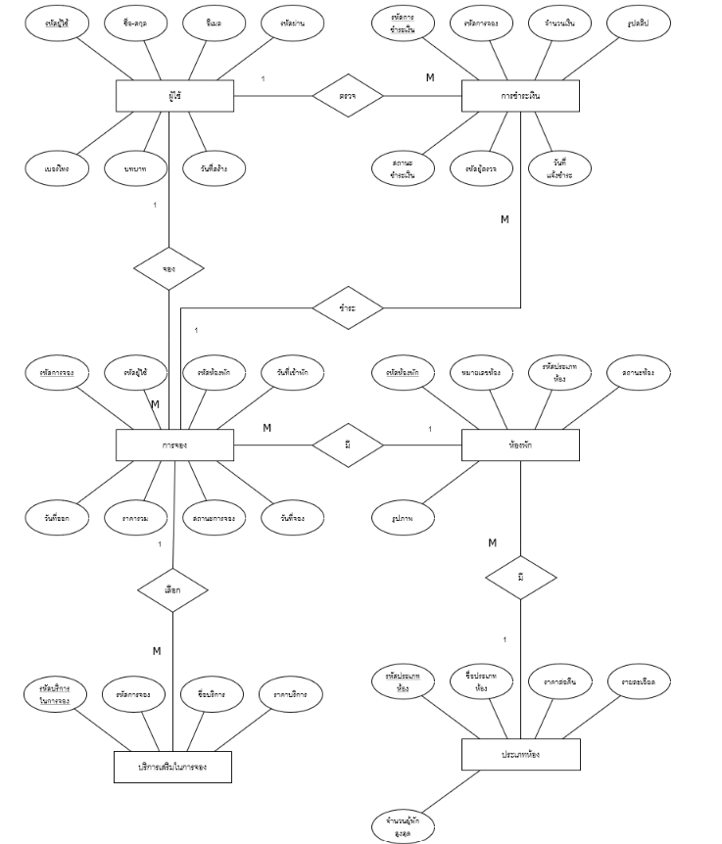
ภาพที่ 4.1 ER Diagram ของระบบจองห้องพักโรงแรมปวีณา

4.1.2 ความสัมพันธ์ระหว่าง Entity
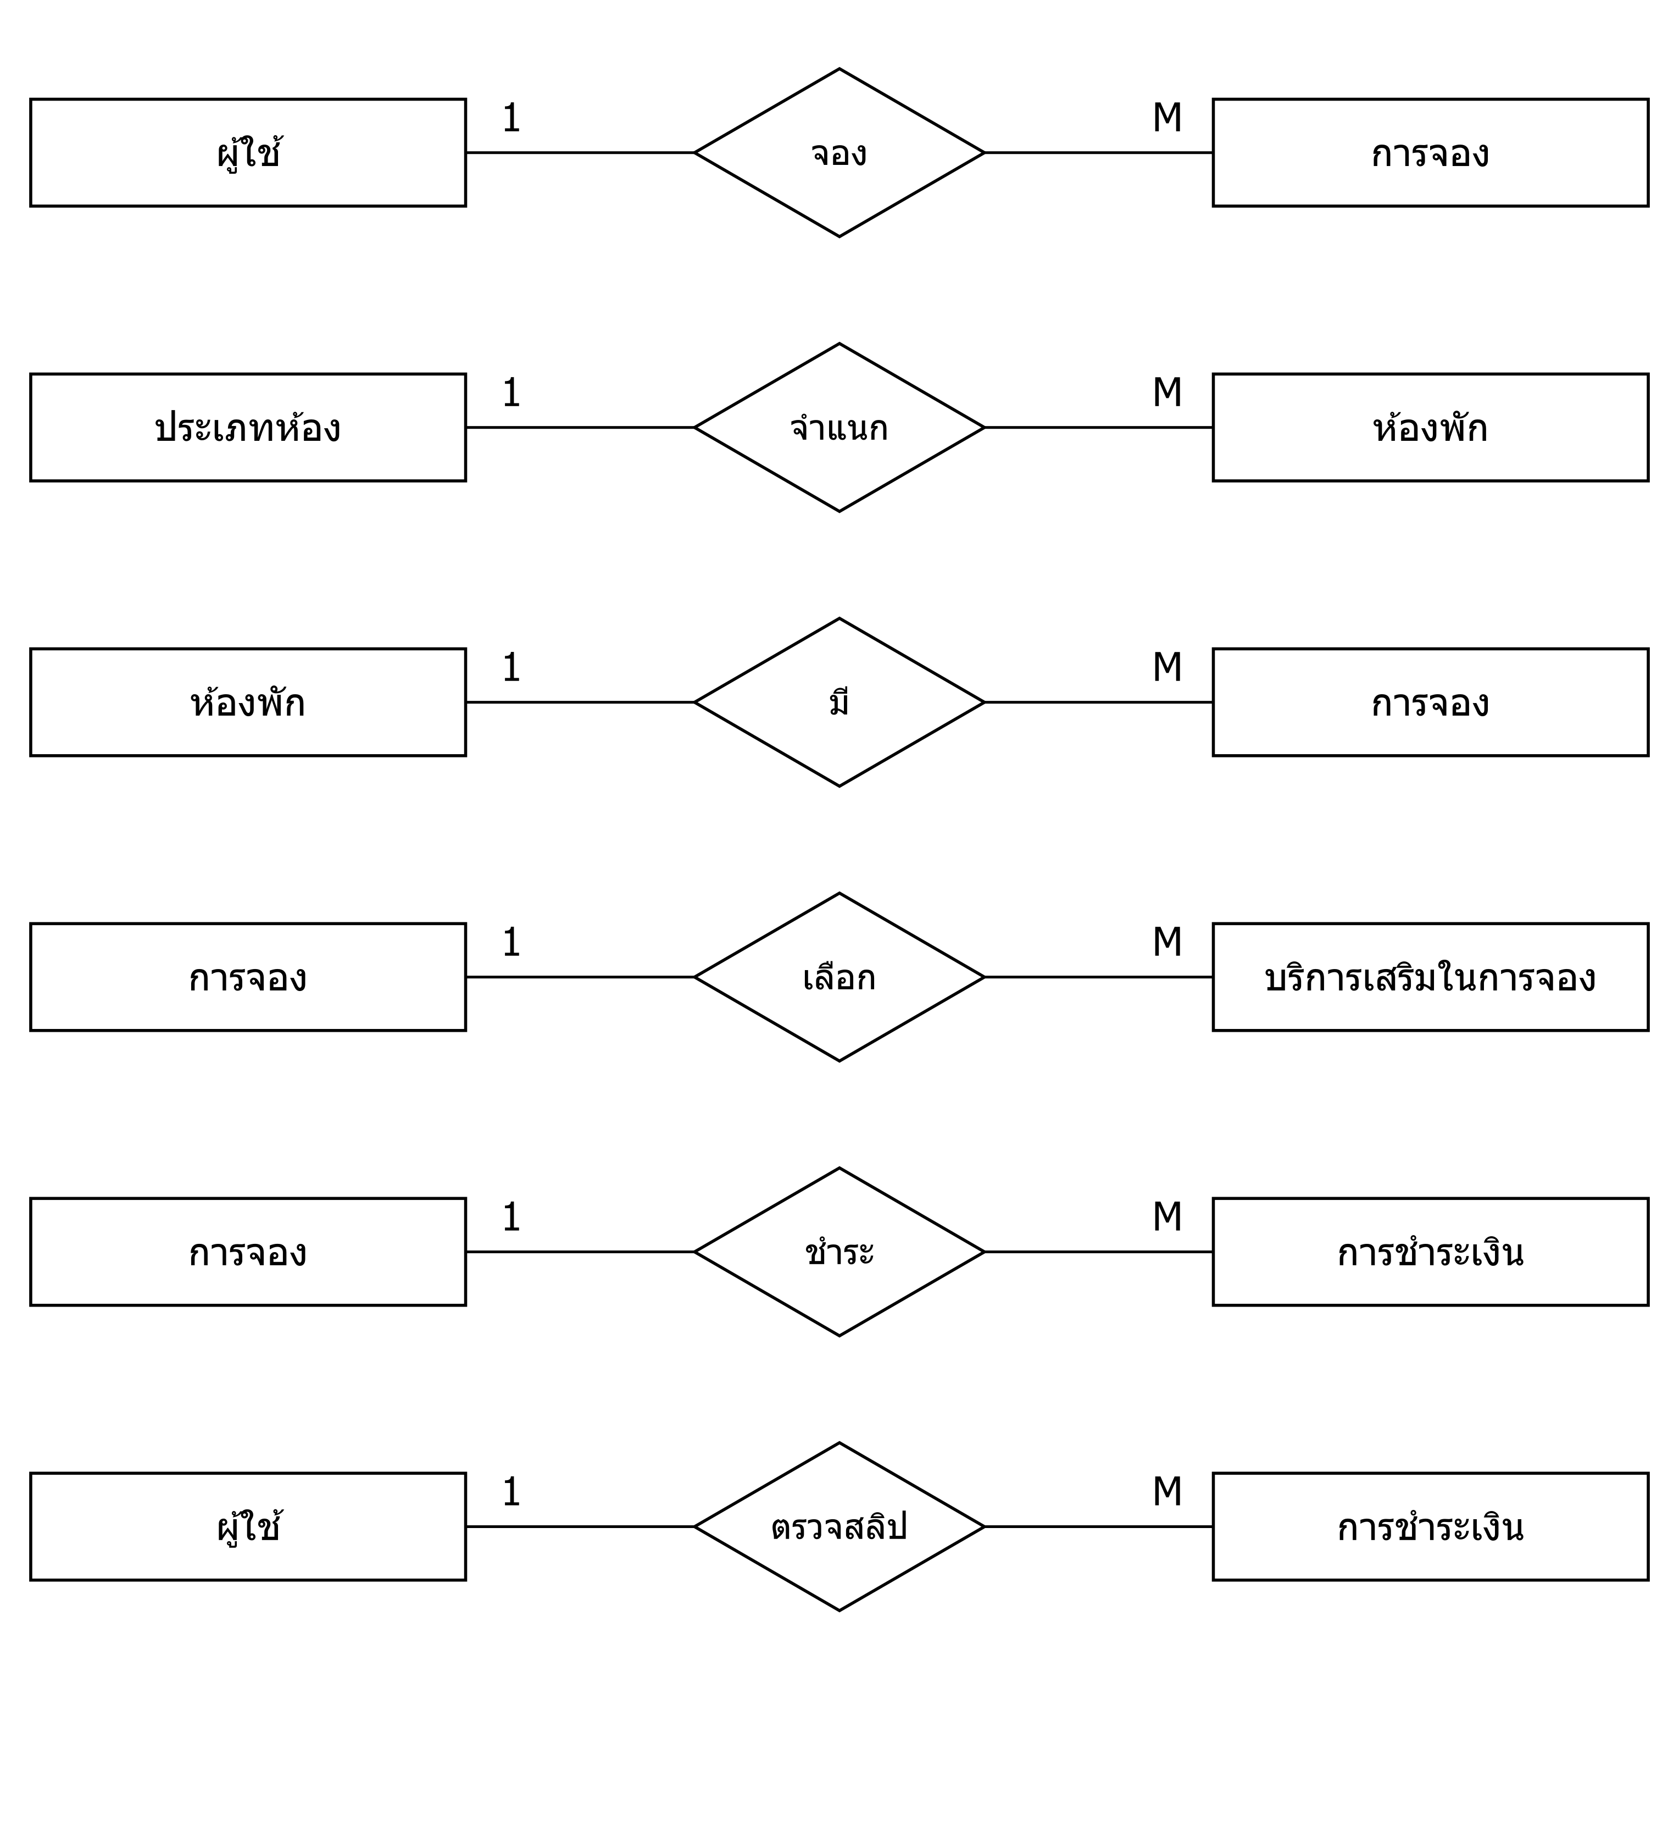
ภาพที่ 4.2 ความสัมพันธ์ระหว่าง Entity

4.1.3 การแปลง ER Diagram เป็น Relation
1. ผู้ใช้(รหัสผู้ใช้, ชื่อ-สกุล, อีเมล, รหัสผ่าน, เบอร์โทร, บทบาท, วันที่สร้าง)
2. ประเภทห้อง(รหัสประเภทห้อง, ชื่อประเภทห้อง, ราคาต่อคืน, รายละเอียด, จำนวนผู้พักสูงสุด)
3. ห้องพัก(รหัสห้องพัก, หมายเลขห้อง, รหัสประเภทห้อง, สถานะห้อง, รูปภาพ 1, รูปภาพ 2, รูปภาพ 3)
4. การจอง(รหัสการจอง, รหัสผู้ใช้, รหัสห้องพัก, วันที่เข้าพัก, วันที่ออก, ราคารวม, สถานะการจอง, วันที่จอง)
5. บริการเสริมในการจอง(รหัสบริการในการจอง, รหัสการจอง, ชื่อบริการ, ราคาบริการ)
6. การชำระเงิน(รหัสการชำระเงิน, รหัสการจอง, จำนวนเงิน, รูปสลิป, สถานะชำระเงิน, รหัสผู้ตรวจ, วันที่แจ้งชำระ)

4.1.3 Normalization
ตารางห้องพัก มีรหัสประเภทห้องเป็นคีย์นอกในตาราง แยกข้อมูลได้ดังนี้
รหัสห้องพัก | หมายเลขห้อง | รหัสประเภทห้อง | ชื่อประเภทห้อง | ราคาต่อคืน | สถานะห้อง

2NF รหัสห้องพัก
รหัสห้องพัก | หมายเลขห้อง | รหัสประเภทห้อง | สถานะห้อง | รูปภาพ 1 | รูปภาพ 2 | รูปภาพ 3
2NF รหัสประเภทห้อง
รหัสประเภทห้อง | ชื่อประเภทห้อง | ราคาต่อคืน | รายละเอียด | จำนวนผู้พักสูงสุด
3NF ตารางห้องพัก
รหัสห้องพัก | หมายเลขห้อง | รหัสประเภทห้อง | สถานะห้อง | รูปภาพ 1 | รูปภาพ 2 | รูปภาพ 3

ตารางการจอง มีรหัสผู้ใช้และรหัสห้องพักเป็นคีย์นอกในตาราง แยกข้อมูลได้ดังนี้
รหัสการจอง | รหัสผู้ใช้ | ชื่อ-สกุล | อีเมล | รหัสห้องพัก | วันที่เข้าพัก | วันที่ออก
2NF รหัสผู้ใช้
รหัสผู้ใช้ | ชื่อ-สกุล | อีเมล | รหัสผ่าน | เบอร์โทร | บทบาท | วันที่สร้าง
2NF รหัสการจอง
รหัสการจอง | รหัสผู้ใช้ | รหัสห้องพัก | วันที่เข้าพัก | วันที่ออก | ราคารวม | สถานะการจอง | วันที่จอง
3NF ตารางการจอง
รหัสการจอง | รหัสผู้ใช้ | รหัสห้องพัก | วันที่เข้าพัก | วันที่ออก | ราคารวม | สถานะการจอง | วันที่จอง

ตารางบริการเสริมและตารางการชำระเงิน มีรหัสการจองเป็นคีย์นอกในตาราง
3NF ตารางบริการเสริมในการจอง
รหัสบริการในการจอง | รหัสการจอง | ชื่อบริการ | ราคาบริการ
3NF ตารางการชำระเงิน
รหัสการชำระเงิน | รหัสการจอง | จำนวนเงิน | รูปสลิป | สถานะชำระเงิน | รหัสผู้ตรวจ | วันที่แจ้งชำระ

4.1.4 Data Structure

ตารางที่ 1 ผู้ใช้
Name | Data Type | Length | Key | Format
รหัสผู้ใช้ | INT | 32 bit | (Primary key) | Auto Increment
ชื่อ-สกุล | VARCHAR | 100 | - | -
อีเมล | VARCHAR | 100 | - | -
รหัสผ่าน | VARCHAR | 255 | - | -
เบอร์โทร | VARCHAR | 15 | - | -
บทบาท | ENUM | 3 ค่า | - | -
วันที่สร้าง | TIMESTAMP | - | - | วัน/เวลา
ตารางที่ 4.1 ตารางข้อมูลผู้ใช้

ตารางที่ 2 ประเภทห้อง
Name | Data Type | Length | Key | Format
รหัสประเภทห้อง | INT | 32 bit | (Primary key) | Auto Increment
ชื่อประเภทห้อง | VARCHAR | 50 | - | -
ราคาต่อคืน | DECIMAL | 10,2 | - | (Currency)
รายละเอียด | TEXT | - | - | -
จำนวนผู้พักสูงสุด | INT | 32 bit | - | -
ตารางที่ 4.2 ตารางข้อมูลประเภทห้อง

ตารางที่ 3 ห้องพัก
Name | Data Type | Length | Key | Format
รหัสห้องพัก | INT | 32 bit | (Primary key) | Auto Increment
หมายเลขห้อง | VARCHAR | 10 | - | -
รหัสประเภทห้อง | INT | 32 bit | (Foreign key) | -
สถานะห้อง | ENUM | 3 ค่า | - | -
รูปภาพ 1 | VARCHAR | 255 | - | -
รูปภาพ 2 | VARCHAR | 255 | - | -
รูปภาพ 3 | VARCHAR | 255 | - | -
ตารางที่ 4.3 ตารางข้อมูลห้องพัก

ตารางที่ 4 การจอง
Name | Data Type | Length | Key | Format
รหัสการจอง | INT | 32 bit | (Primary key) | Auto Increment
รหัสผู้ใช้ | INT | 32 bit | (Foreign key) | -
รหัสห้องพัก | INT | 32 bit | (Foreign key) | -
วันที่เข้าพัก | DATE | - | - | YYYY-MM-DD
วันที่ออก | DATE | - | - | YYYY-MM-DD
ราคารวม | DECIMAL | 10,2 | - | (Currency)
สถานะการจอง | ENUM | 5 ค่า | - | -
วันที่จอง | TIMESTAMP | - | - | วัน/เวลา
ตารางที่ 4.4 ตารางข้อมูลการจอง

ตารางที่ 5 บริการเสริมในการจอง
Name | Data Type | Length | Key | Format
รหัสบริการในการจอง | INT | 32 bit | (Primary key) | Auto Increment
รหัสการจอง | INT | 32 bit | (Foreign key) | -
ชื่อบริการ | VARCHAR | 100 | - | -
ราคาบริการ | DECIMAL | 10,2 | - | (Currency)
ตารางที่ 4.5 ตารางข้อมูลบริการเสริมในการจอง

ตารางที่ 6 การชำระเงิน
Name | Data Type | Length | Key | Format
รหัสการชำระเงิน | INT | 32 bit | (Primary key) | Auto Increment
รหัสการจอง | INT | 32 bit | (Foreign key) | -
จำนวนเงิน | DECIMAL | 10,2 | - | (Currency)
รูปสลิป | VARCHAR | 255 | - | -
สถานะชำระเงิน | ENUM | 3 ค่า | - | -
รหัสผู้ตรวจ | INT | 32 bit | (Foreign key) | -
วันที่แจ้งชำระ | TIMESTAMP | - | - | วัน/เวลา
ตารางที่ 4.6 ตารางข้อมูลการชำระเงิน

4.2 การของแบบส่วนรับ – แสดงผลข้อมูล
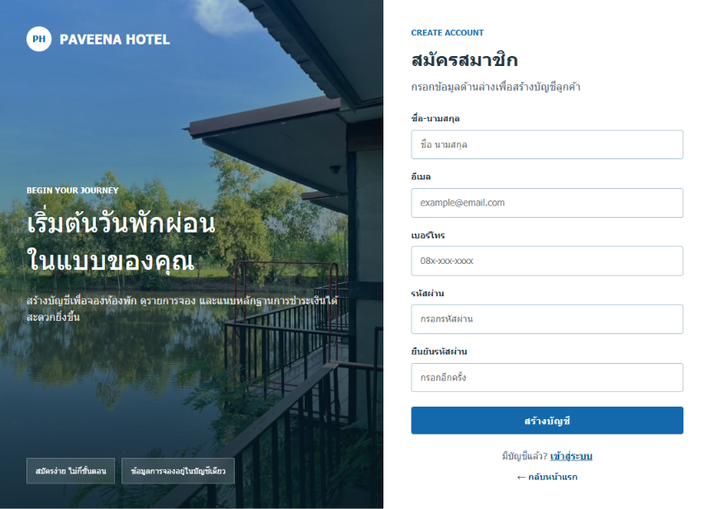
ภาพที่ 4.3 แสดงหน้าจอการสมัครสมาชิก

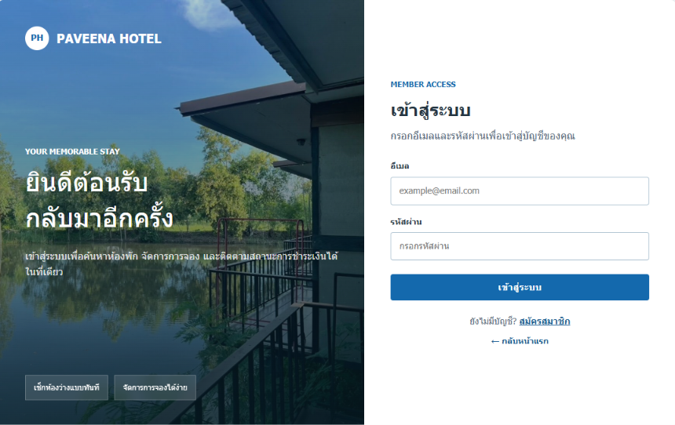
ภาพที่ 4.4 แสดงหน้าจอการล็อคอินเข้าสู่ระบบ
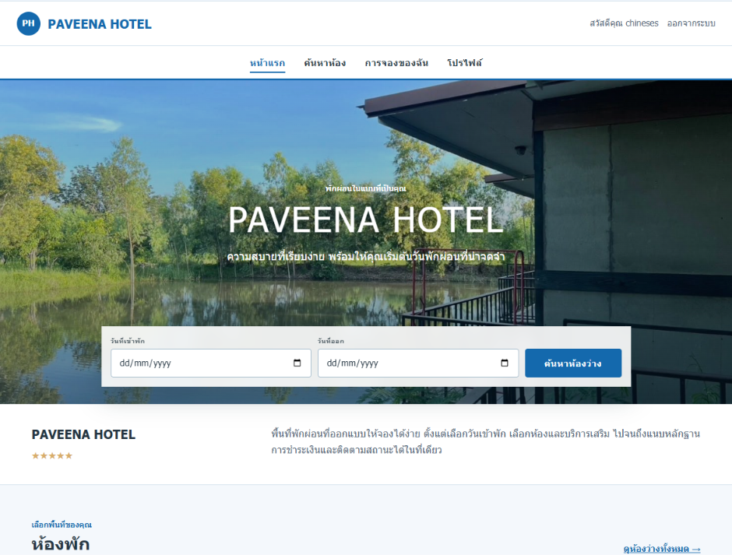
ภาพที่ 4.5 แสดงหน้าจอหลักผู้ใช้

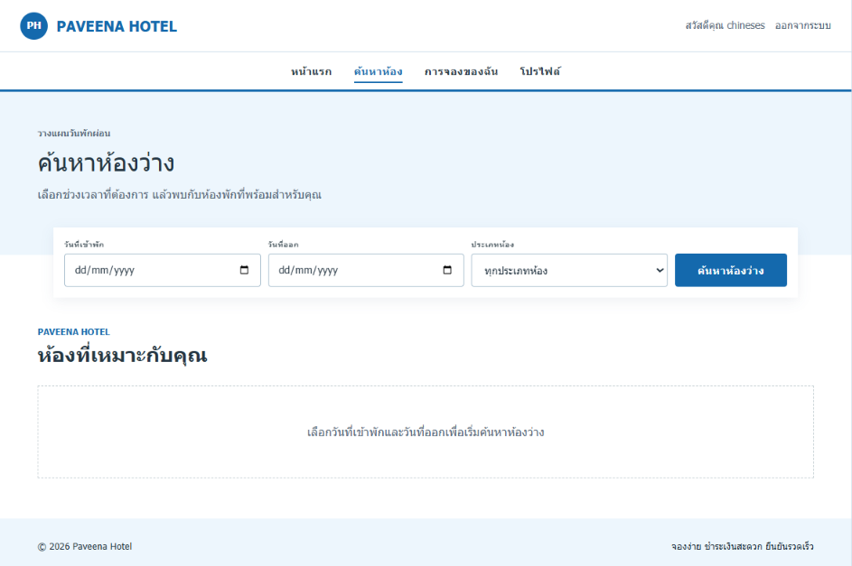
ภาพที่ 4.5 แสดงหน้าจอการค้นหาห้องพัก
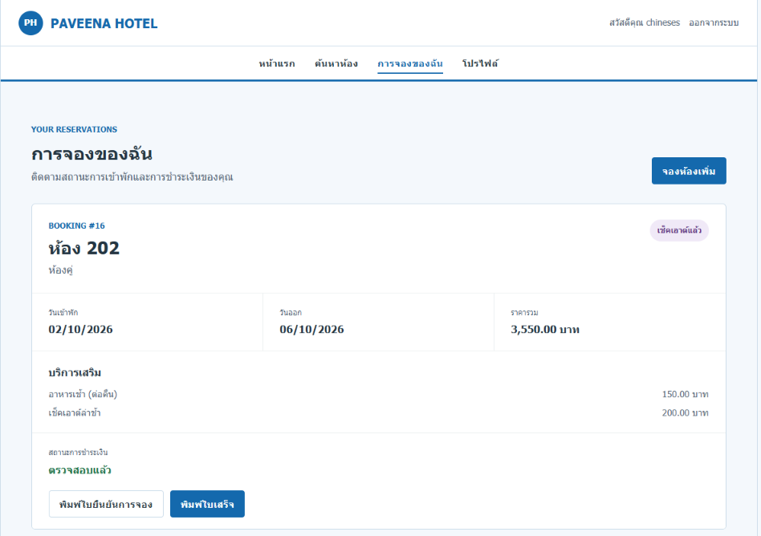
ภาพที่ 4.6 แสดงหน้าจอรายการจองผู้ใช้

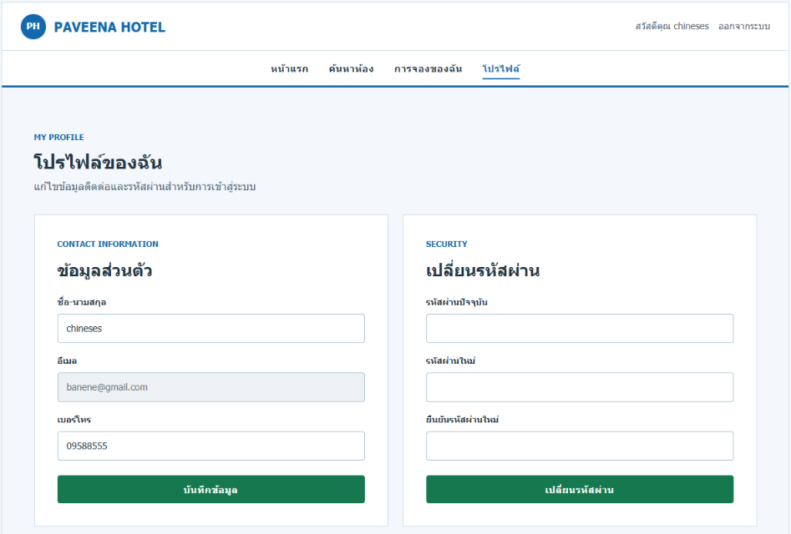
ภาพที่ 4.7 แสดงหน้าจอการแก้ไขข้อมูลส่วนตัวผู้ใช้

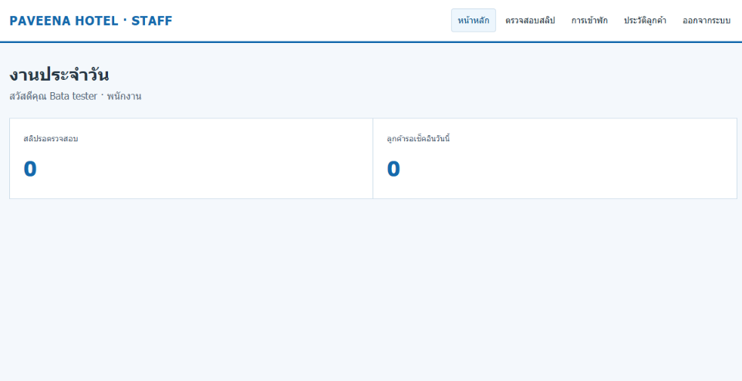
ภาพที่ 4.8 แสดงหน้าจอหลักพนักงาน

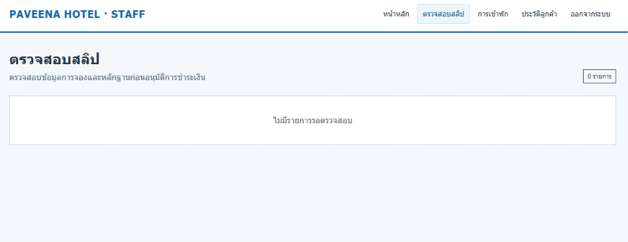
ภาพที่ 4.9 แสดงหน้าจอการตรวจสอบสลิป

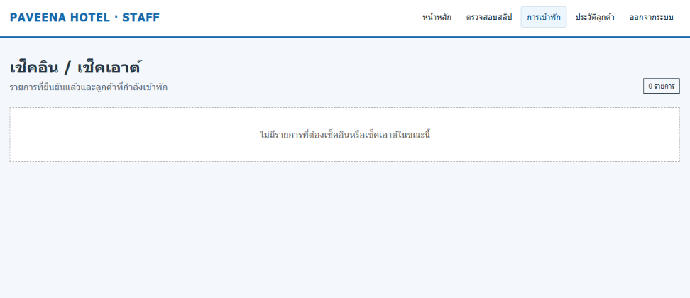
ภาพที่ 4.10 แสดงหน้าจอการตรวจสอบการเช็คอิน/เช็คเอาต์

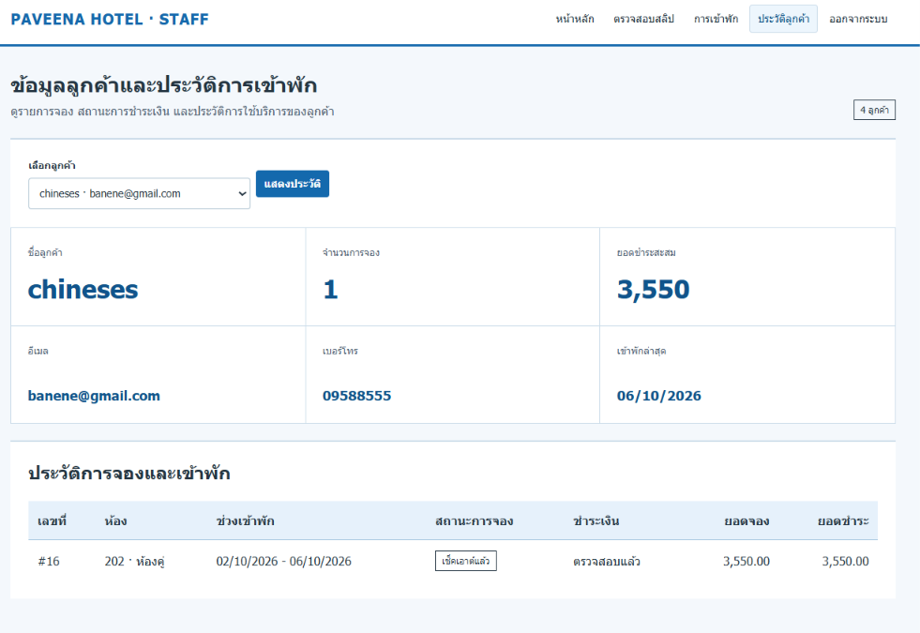
ภาพที่ 4.11 แสดงหน้าจอข้อมูลลูกค้าและประวัติการเข้าพัก

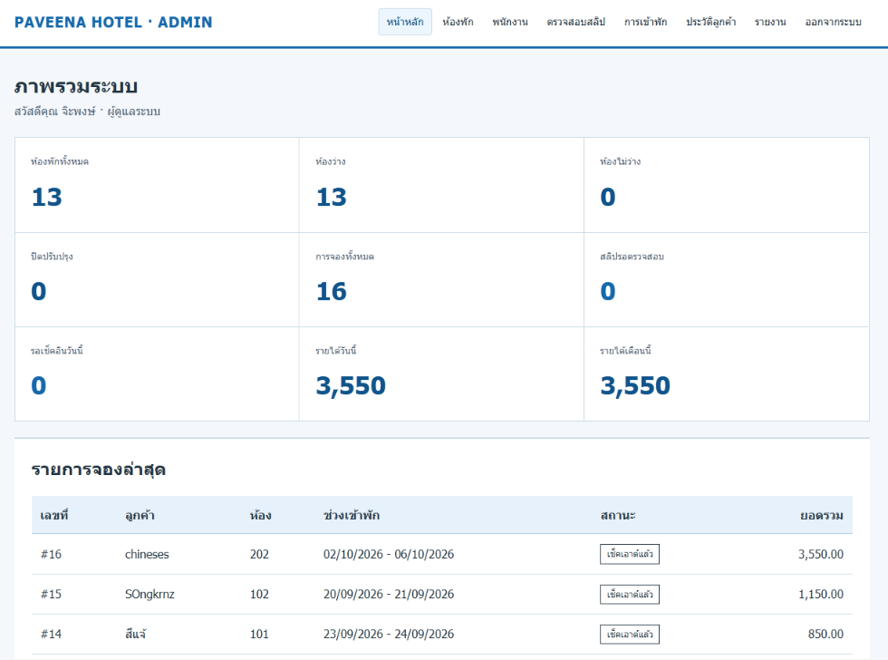

ภาพที่ 4.12 แสดงหน้าจอภาพรวมระบบสำหรับผู้ดูแลระบบ

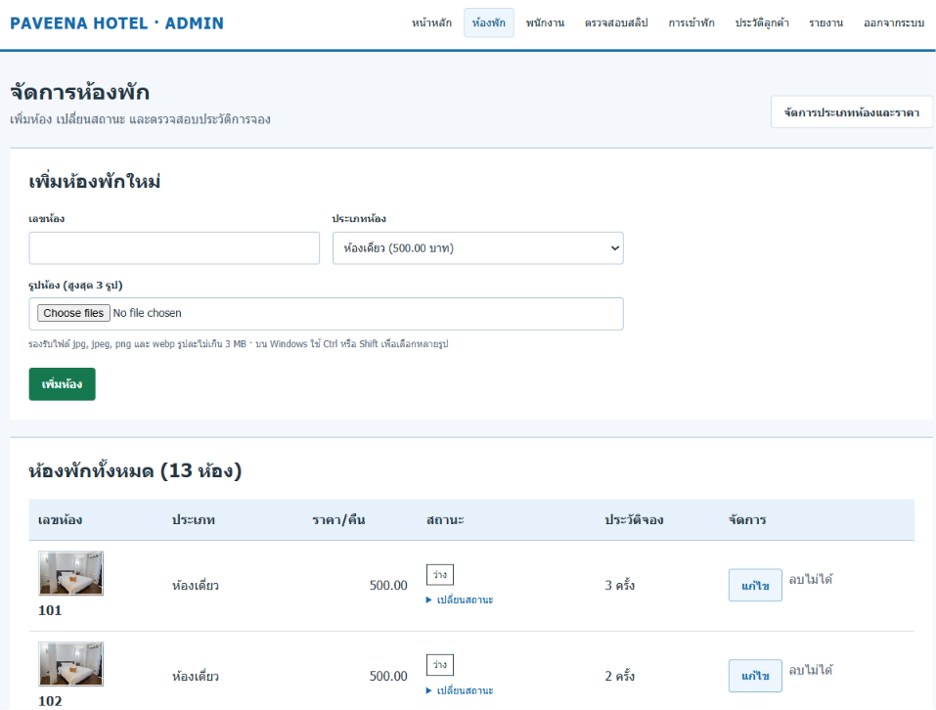
ภาพที่ 4.13 แสดงหน้าจอการจัดการห้องพัก
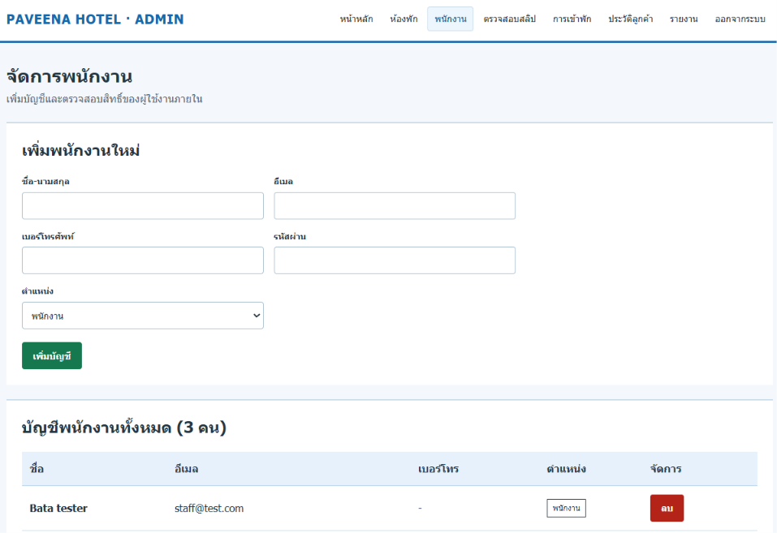
ภาพที่ 4.14 แสดงหน้าจอการจัดการพนักงาน

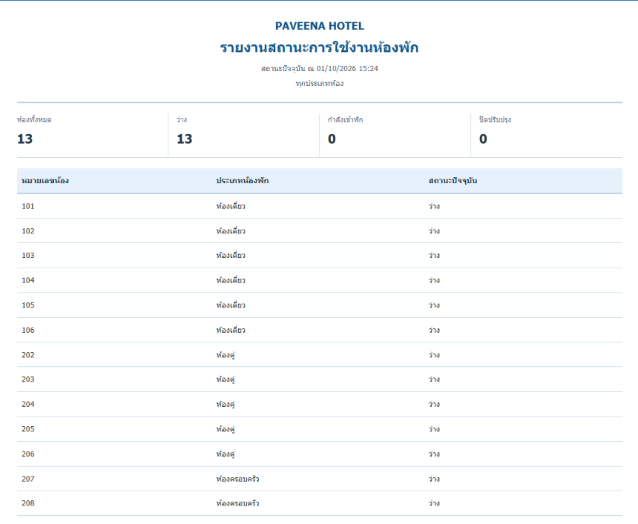
ภาพที่ 4.15 แสดงรายงานสถานะการใช้งานห้องพัก

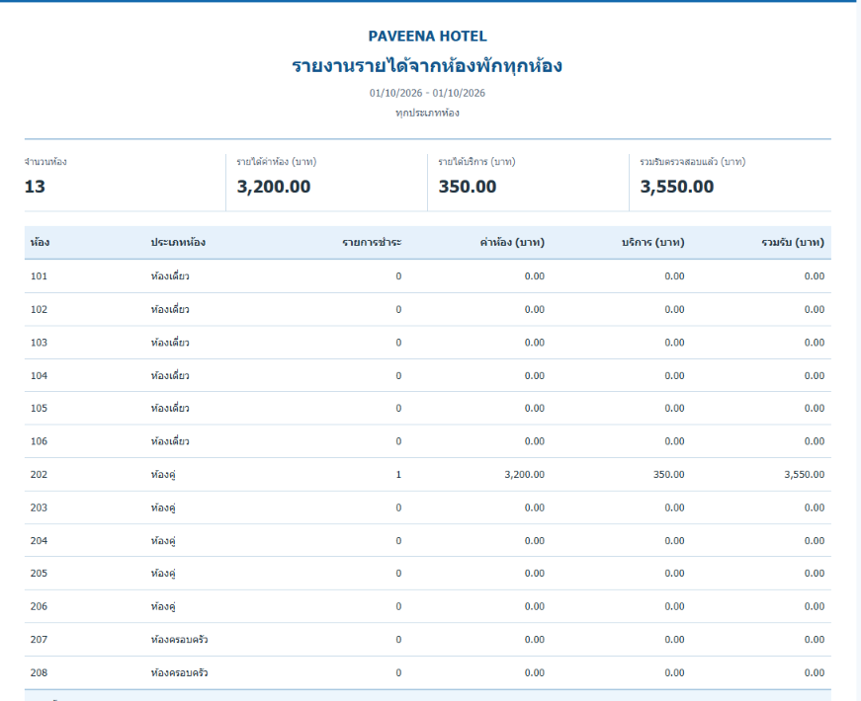
ภาพที่ 4.16 แสดงรายงานรายได้จากห้องพักทุกห้อง

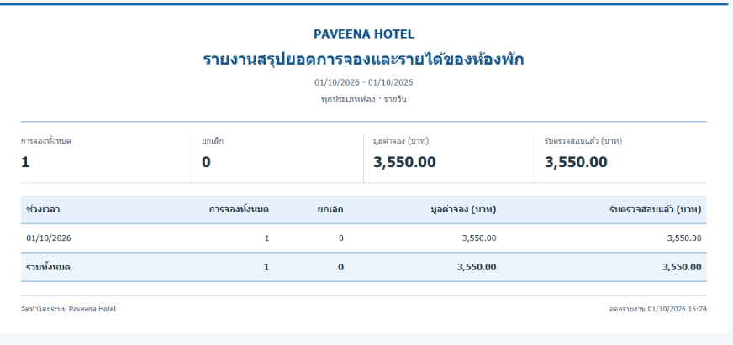
ภาพที่ 4.17 แสดงรายงานสรุปยอดการจองและรายได้ของห้องพัก

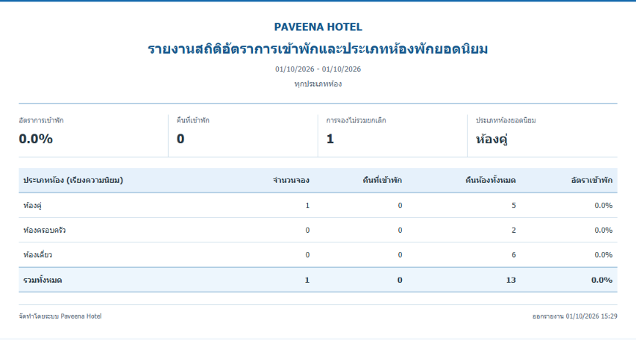
ภาพที่ 4.18 แสดงรายงานสถิติอัตราการเข้าพักและประเภทห้องพักยอดนิยม

4.3 ผังการออกแบบโปรแกรม

